ПРОЕКТ!

Общинска стратегия за развитие на социалните услуги
(2016 – 2020)

Община Стралджа

Юли 2016

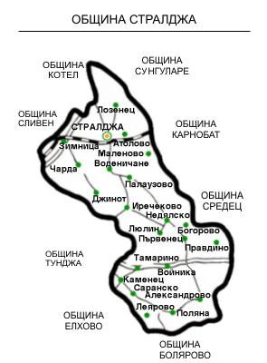

Общинската стратегия за социални услуги (2016 – 2020) е обсъдена на съвместно заседание на Комисията по разработване на стратегията, Общинската комисия за закрила на детето и Местната комисия за борба с противообществени прояви на малолетни и непълнолетни на…..август 2016г. Същата е неразделна част от актуализираният общински план за развитие на община Стралджа.
Общинската стратегия за социални услуги (2016 – 2020) е утвърдена от Общински съвет Стралджа с Решение ……….

Съдържание

1. | Въведение ………………………………………………………………………………. | 5
2. | Описание на ситуацията ………………………………………………………………. | 5
2.1. | Обща характеристика на общината …………………………………………………… | 5
2.2. | Население – демографска характеристика …………………………………………… | 6
2.3. | Икономическо развитие на община Стралджа……………………………………….. | 10
2.4. | Здравеопазване…………………………………………………………………………. | 11
2.5. | Образование……………………………………………………………………………. | 12
2.6. | Жилищни условия ……………………………………………………………………... | 14
2.7. | Фактори, които пораждат риск за различни групи от населението ………………... | 15
2.8. | Характеристика на рисковите групи в община Стралджа…………………………... | 15
3. | Оценка на социалните услуги в община Стралджа …………………………………. | 17
4. | Оценка на ресурсите за развитие на социални услуги в община…………………… | 19
5. | Финансов анализ на дейностите на община Стралджа ……………………………... | 19
6. | Заключения и препоръки ……………………………………………………………… | 21
7. | Изводи за наличните социални услуги ………………………………………………. | 21
8. | Приритери в социалната политика по предоставяне на социални услуги в община Стралджа………………………………………………………………………………… | 22
9. | Планирани социални услуги, мерки и интервенции в община Стралджа ………… | 24
10. | Приложения……………………………………………………………………………. | 29

Използвани съкращения (абвиатури)

АСП – Агенция за социално подпомагане
БВП – Брутен вътрешен продукт
ДВХУИ – Дом за възрастни хора с умственна изостаналост
Д «СП» - Дирекция социално подпомагане
ДСП – Домашен социален патронаж
ДСХ – Дом за стари хора
ДЯ – Детска ясла
ЕК – Европейска комисия
ЗЖ – Защитено жилище
КМР – Културно масова работа
МКБППМН – Местна комисия за борба с противообществените прояви на малолетни и
Непълнолетни
МОН – Министерство на образованието и науката
МПС – Моторни превозни средства
МТБ – Материално техническа база
НСИ – Национален статистически институт
НПО – Неправителствена организация
ПУП – Предучилищна педагогика
СОП – Специални образователни потребности
СОУ – Средно общообразователно училище
СУ – Социална услуга
УВП – Учебно възпитателен процесс
ЦДГ – Целодневна детска градина
ЦОП Център за обществена подкрепа
ЦСРИ Център за социална рехабилитация и интеграция

Въведение
По инициатива на Областния управител на област Ямбол стартира процесът за разработване на Областната стратегия за развитие на социалните услуги на територията на област Ямбол за периода 2016 – 2020 година. За целта, съгласно българското законодателство е необходимо всяка община да изготви анализ на потребностите от социални услуги, който се приема от съответните Общински съвети.
Анализът на Община Стралджа обхваща периода 2010 – 2015 година и е изготвен с прякото участие на всички заинтересовани страни – Общинска администрация, дирекция „Социално подпомагане” - Ямбол, граждански организации, местни държавни институции, представители на целевите общности и рисковите групи.
Аналитичният доклад е продукт на съвместните усилия на работна група, сформирана със заповед на кмета на община Стралджа и обобщава резултатите от проучването и оценката на потребностите от социални услуги в община Стралджа.
Проучването се проведе през периода м. август – м. септмври 2015 година с участието на представители на всички заинтересовани страни.
Оценката на потребностите е основа за планирането, за да може то да отговори на реалните нужди от социални услуги на рисковите групи, да съответства на реалните възможности и капацитет на местните партньори и в по-широк план – да съответства на дългосрочните тенденции заложени в Общинския план за развитие на община Стралджа в периода 2014 - 2020година.
Проучването на ситуацията в община Стралджа е насочено върху идентифициране на
потребностите от социални услуги, разглеждани в контекста на мерки за социално включване на уязвимите общности и групи от населението в общината и осъществяване на
процеса на деинституционализация на деца и лица в риск, при спазване принципа за защита
на най-добрия им интерес.

Методология

Цели и обхват на проучването
Проучването на ситуацията в община Стралджа е фокусирано върху нуждите от социални услуги, разглеждани в общия контекст на социо-икономическите проблеми, политики и мерки за социално включване на уязвимите общности и групи от населението в област Ямбол.
Оценката на потребностите е основа за планирането – тя е необходима, за да може планирането да отговори на реалните нужди от социални услуги за рисковите групи, да съответства на реалните възможности и капацитет на местните партньори за осигуряване на необходимите услуги и – в по-широк план – да съответства на дългосрочните тенденции в развитието на областта.
Целите на проучването са:
- Да се очертае общата социо-демографска и икономическа картина на населението в община Стралджа – проблематика, настояща ситуация и тенденции в развитието;
- Да се анализират факторите, които създават рискове пред индивиди/общности/ групи по отношение на тяхната социална интеграция и сближаването и приобщаване им в обществото, основаващо се на преодоляване на неравенството, несправедливостта, маргинализирането и социалното изключване на опредлени индивиди и групи.
- Да се определи кои са индивидите и групите в риск – какви са техните характеристики, брой и териториално разположение; какво е отражението на рисковите фактори върху тях;
- Да се оценят възможностите на наличните ресурси, както за подкрепа на идентифицираните групи в риск чрез развитие на социалните услуги, мерки за преодоляване на създадените проблеми, така и за превенция на риска.
Обхватът на темите на проучването включва широк кръг социо-икономически проблеми,
демографски тенденции, общо състояние на сектора социални услуги в община Стралджа като осигурени човешки ресурси, достъп, капацитет и качество на наличните услуги. Потърсена е обратна връзка и за нагласите и очакванията на заинтересованите страни – местна власт, териториални структури на АСП, граждански организации, доставчици и потребители на социални услуги – и техните очаквания от развитието на социалните услуги в рамките на общинското планиране през следващите пет години. В географско положение той покрива 21села и един град, като обръща специално внимание на малките населени места, където живеят малобройни рискови групи.

Методи и инструменти за събиране на информация и анализ
Методите и инструментите за проучване на потребностите и анализ на ситуацията са съобразени с два основни фактора. На първо място, идват ограничените ресурси на общинска администрации, които не позволяват да се привлекат външни професионални организации или експерти като подизпълнители за провеждане на цялото проучване или на отделни компоненти. Втори, но не по-малко важен фактор, е ограниченото време – кратките срокове, предвидени за провеждане на проучване, разработване на анализ на ситуацията в общината и утвърждаването им от общинския съвет и за изготвяне на обобщен общински анализ на ситуацията и потребностите на рисковите групи.
Основните източници на статистическа информация включват:
- Анализи, доклади, стратегически документи на национално, областно и местно ниво (стратегии, дългосрочни програми и планове за развитие, други);
- Статистически бази - данни, редовно събирани и актуализирани от:
- институции на областно ниво – РИО на МОН, РЗИ, РЗОК, ДБТ, РДСП;
- общинска администрации – ГРАО, отделите, отговорни за социални, образователни и хуманитарни дейности и др.;
- ДСП и отдел „Социална закрила” за общината;
- други общински структури;
- неправителствени организации.
- Документи на Местната комисия за борба с противообществените прояви на малолетни и непълнолетни, РУП - Стралджа, Детска педагогическа стая, които текущо документират своя опит и практика и разполагат със статистика за специфични групи на деца в риск;
- Данни, документация и експертиза на доставчиците на услуги за действащите социални услуги в общината;
- Училища, лични лекари и пр., които разполагат с информация за състоянието на свързаните сектори със социалните услуги;
- Граждански организации и НПО, които работят с уязвими общности;
- Годишни касови отчети позволяващи да се направи анализ на финансовото състояние на общината в развитието на социалните услуги.
- Съществуващи изследвания;
- Съществуваща официална информация, цитирана в различни официални документи (политически, регионални, статистика, стратегии, планове, анализи и пр.).
Източниците на информация, предложени в този списък, са лесни за ползване и напълно достъпни.
Събирането на статистическа информация се координира от общинския координатор. В процеса се включват представители на всички заинтересовани страни от общината.

При проучването са приложени различни методи за събиране на количествени статистически данни и качествена информация за състоянието на проблемите и обществените нагласи:
- Документално проучване;
- Събиране на статистически данни от съществуващи източници и бази данни;
- Срещи и дискусии с потребители на социални услуги – настоящи и потенциални;

При обработването на данните и анализа на ситуацията се прилагат количествени и качествени методи, сравнителен анализ на състоянието и тенденциите в свързаните сектори, анализ на силните и слабите страни. Освен това, в проучването могат да се ползват допълнителни методи за анализ на проблемите и възможните решения, които включват участието на широк кръг заинтересовани страни:
- SWOT анализ: определяне на вътрешни фактори – силни и слаби страни в общината; външни фактори – възможности за надграждане на базата на силните страни; заплахи, ограничения, които намаляват възможностите;
- STEP анализ: анализ на тенденциите (социални, технологични, икономически, политически тенденции) и тяхното влияние върху целевите групи;
- Дърво на проблемите – идентифициране и анализ на проблемите, извеждане на причинно-следствените връзки между проблемите.

Описание на ситуацията в община Стралджа

Обща характеристика на общината
Географско положение
● Община Стралджа е сравнително малка община, разположена на 20 км североизточно от областния център Ямбол и на 80 км западно от центъра на Югоизточен планов регион Бургас, в източната част на Горнотракийската низина в Тунджанската хълмиста подобласт.
● Граничи с общините Котел, Сунгурларе, Карнобат, Средец, Болярово, Тунджа и Сливен.
Общината обхваща територия 676,3 кв. км и съставлява 20,2% от територията на Ямболска област. Включва 22 населени места от които 17 кметства 4 кметски наместничества и гр.Стралджа.В общината живеят 12 781 жители / съгласно преброяването през 2011г./. Тя е трета по големина в рамките на област Ямбол.
Община Стралджа се намира относително встрани от крупни индустриални агломерации. Тази даденост, както и редица други фактори, предопределят приоритетно развитие на селското стопанство.
По своето географско разположение община Стралджа и нейния център са част от транспортно-комуникационната система на страната. Това й дава възможност (пред голяма част от общините в България) да осъществява връзки с останалата част от страната. Тук се кръстосват, на пътен възел “Петолъчката”, пътищата от Южна и Северна България, а на ж.п. възел Зимница и ж.п. линиите Пловдив – Бургас с подбалканската линия.

Население – демографска характеристика

Тенденции в броя на населението
Динамиката на населението в община Стралджа не се различава от националните тенденции. Населението на община Стралджа намалява устойчиво след 1946 година. По данни на НСИ към 31.12.2014г., в общината живеят 12 280 души – с 24,10% по-малко спрямо преброяването през 2001 г. След 2007 година, в общината се наблюдава ясно изразен отрицателен естествен прираст.
Селищната структура на Стралджа е представена от един град – Стралджа и 21 села, по-голямата част разположени на южно от него. По-голямата част от населението е съсредоточено именно в селата – 55,4% според данните от последното преброяване на населението (2011 г.).

Ниво на раждаемост, естествен прираст, смъртност
На национално ниво е ясно изразена тенденция за намаляване на раждаемостта на 1000 души от средно годишното население от 2009 година до 2013, достигайки най-ниски стойности за наблюдавания период от 9.2 живородени на 1000 души /Фиг. 1/. В област Ямбол няма ясно изразена тенденция, за разлика от община Стралджа, където се наблюдава три годишна цикличност на увеличаване и след това намаляване – през 2010 /11.4 живородени на 1000 души/ и 2013 /12.2 живородени на 1000 души/.
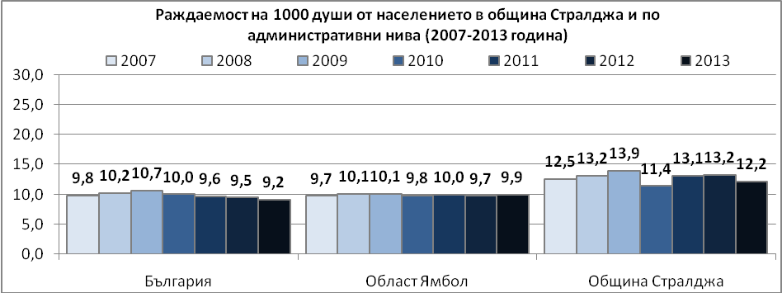
Фиг. 1. Раждаемост на 1000 души от населението в община Стралджа и по административни нива (2007-2013 година)
Източник: НСИ – 2007-2013 година
За наблюдавания период от 2007 до 2013 година е налице по-голяма смъртност в община Стралджа спрямо област Ямбол, където умират трима души по-малко на всеки 1000 и особено националното ниво – 5 души по-малко на 1000 /Фиг. 2/. В общината няма ясно изразена тенденция за увеличаване или намаляване на смъртност за наблюдавания период.
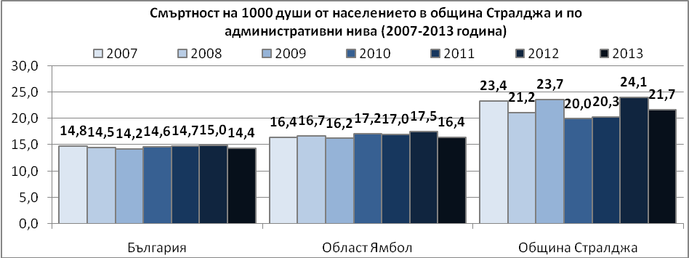
Фиг. 2. Смъртност на 1000 души от населението в община Стралджа и по административни нива (2007-2013 година)
Източник: НСИ – 2007-2013 година
Естественият прираст представлява разлика между живородени и умрели за една година на 1000 души от средногодишното население. Благоприятни демографски тенденции има тогава, когато този показател има положителни стойности. Но поради факта, че за периода от 2007 до 2013 година броя на смъртните случаи е по-голям от ражданията е възможно да заключим, че естествения прираст на населението е отрицателен.
От 2007 до 2013 година естественият прираст в общината е по-нисък от този на област Ямбол и най-вече спрямо този за страната/Фиг. 3/.
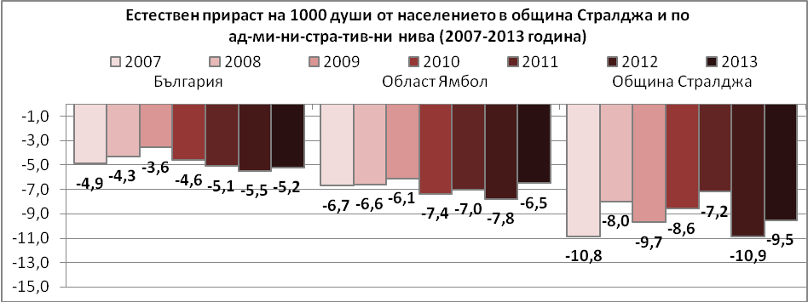
Фиг. 3. Естествен прираст на 1000 души от населението в община Стралджа и по административни нива (2007-2013 година)
Източник: НСИ – 2007-2013 година
3.2.3. Възрастова структура на населението
В община Стралджа 16.7% от населението е на възраст от 0-14 година, 57.8% е на възраст от 15-64 години и 25.4% е на възраст над 65 години /Фиг. 4/. Съпоставено с областното и националното ниво се забелязва превес на населението над 65 години на всички нива, като по-голям дял имат възрастовите групи от 0-14 и 65+ спрямо по-високите административни нива.
По отношение на възрастовата структура по населени места в община Стралджа се наблюдава превес на възрастовите групи 0-14 над 65+ в град Стралджа и село Лозенец. Във всички останали населени места от общината е налице по-голям дял на населението в групата 65+ /Фиг. 5/.
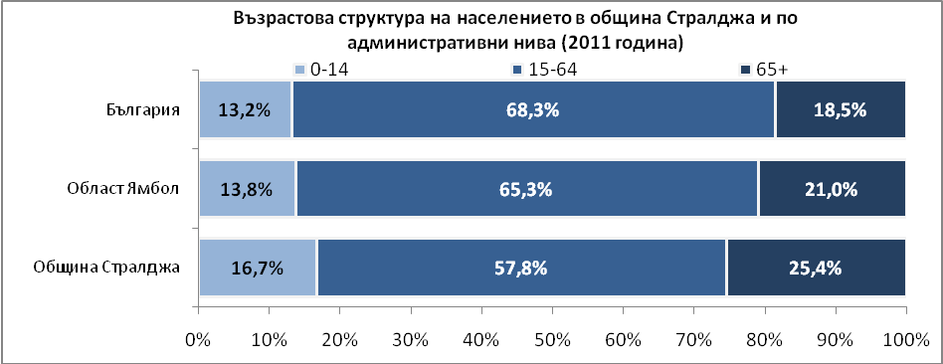
Фиг. 4. Възрастова структура на населението в община Стралджа и по административни нива (2011 година)
Източник: НСИ – Преброяване на населението 2011 година
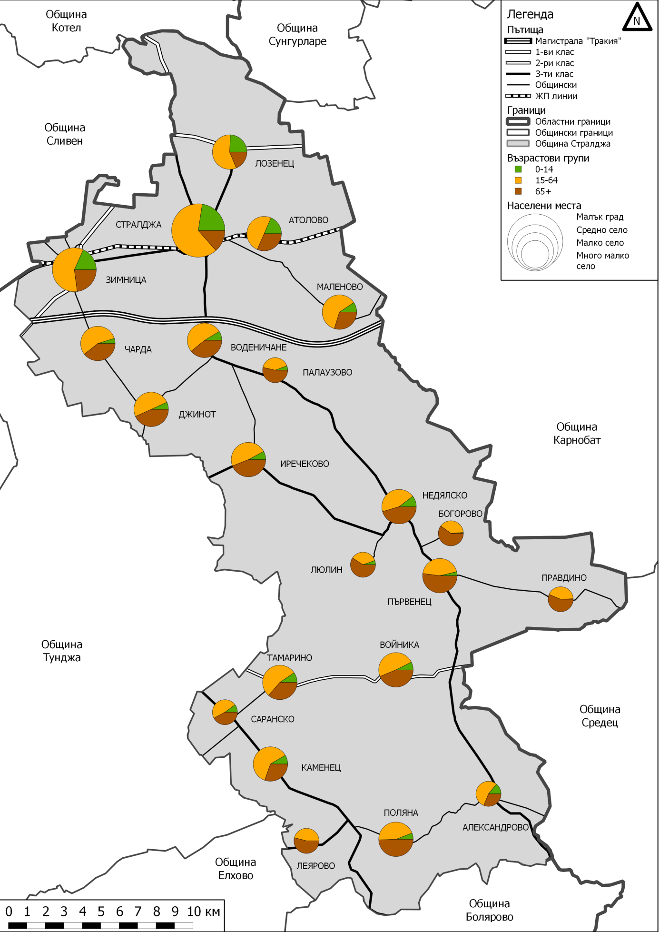
Фиг. 5. Възрастова структура на населението по населени места* в община Стралджа (2011 година)
Източник: НСИ – Преброяване на населението 2011 година
* Класификацията на населените места е както следва:
- Малък град – под 10 000 души – гр. Стралджа ;
- Средно село – от 1 000 до 2 000 души – с. Зимница;
- Малко село – от 200 до 1 000 души – с. Воденичане, с. Войника, с. Джинот, с. Иречеково, с. Каменец,
с. Лозенец, с. Маленово, с. Недялско, с. Първенец, Чарда;
- Много малко село – под 200 души - с. Александрово, с. Атолово, с. Богорово, с. Леярово, с. Люлин,
с. Палаузово, с. Правдино, с. Саранско, с. Тамарино.
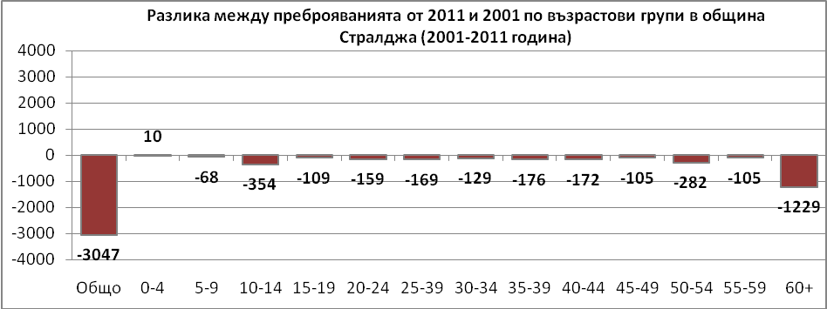
Фиг. 6. Разлика между преброяванията от 2011 и 2001 по възрастови групи в община Стралджа (2001-2011 година)
Източник: НСИ – Преброяване на населението (2001-2011 година)
Спрямо преброяването от 2001 година населението на община Стралджа намалява във всички възрастови групи с изключение на 0-4 годишните. Въпреки факта, че населението в общината застарява над 50+ годишните също намаляват спрямо предходното преброяване /Фиг. 6/.

3.2.4 Етнически състав на населението:
От всички самоопределили своя етнос в община Стралджа 77.2% са българи, 1.9% са турци, 18.8% са роми, 0.5% други, 0.7% не се самоопределят, 0.9% не са отговорили на въпроса за етническа принадлежност при последното преброяване от 2011 година /Фиг. 7/. Спрямо предходното преброяване от 2001 година в общината се е увеличило ромското население с +6.8%, а намалели са турското /-0.2%/ и българското /-7.5%/, като дял от общото население /Фиг. 7/.
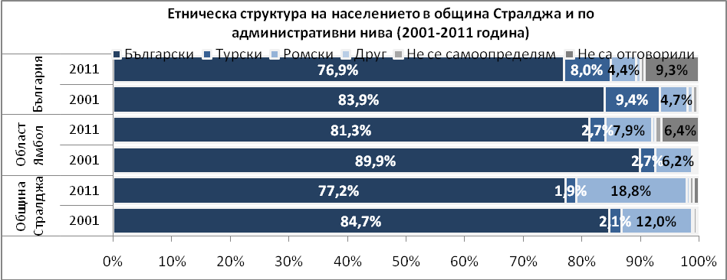
Фиг. 7. Етническа структура на населението в община Стралджа и по административни нива (2001-2011 година)
Източник: НСИ – Преброяване на населението (2001-2011 година)
Ромския етнос е концентриран в селата Тамарино /11.4%/, Воденичане /13.6%/, Иречеково /18.2%/, Зимница /20.7%/, Атолово /26.5%/, Александрово /32.2%/ и Лозенец /53.1%/, а в град Стралджа - 23.4% /Фиг. 8/.

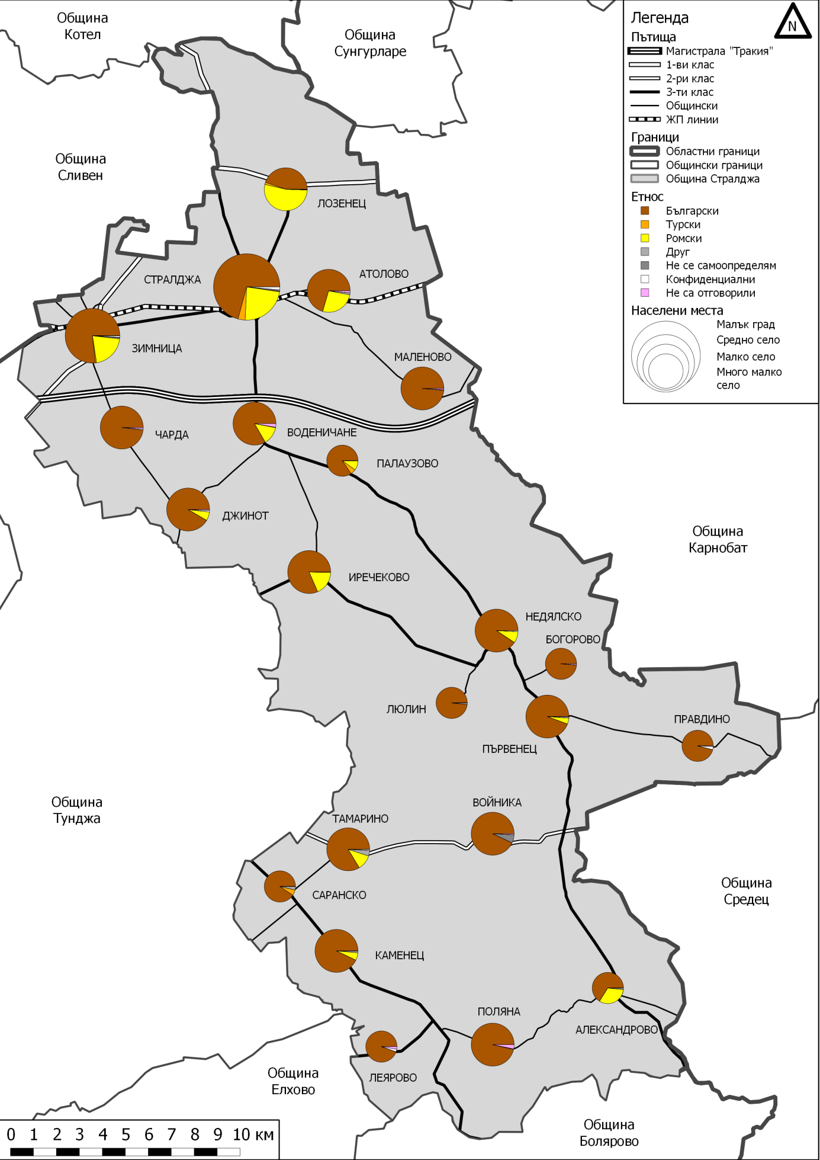
Фиг.8. Етническа структура на населението по населени места в община Стралджа (2011 година)
Източник: НСИ – Преброяване на населението 2011 година
3.2.5 Образователна структура на населението:
През 2011 година в община Стралджа 5.5% са с висше образование, 26.7% със средно, 30.2% с основно образование 18.4% с начално образование, 6.8% с незавършено начално, 4.1% никога не са посещавали училище или са деца на 7 години и 8.4% са деца под 7 години /Фиг. 9/.
В общината коефициента на образованост на населението (хората с висше и средно образование от общото население) е 32.2% и той е по-нисък от областното /51.6%/ и националното ниво /58.9%/. Спрямо предходното преброяване се наблюдава увеличаване на коефициента на образованост с +6.8% в общината, което е по-малко от областното /+9.3%/ и националното ниво /+10.0%//Фиг. 9/.
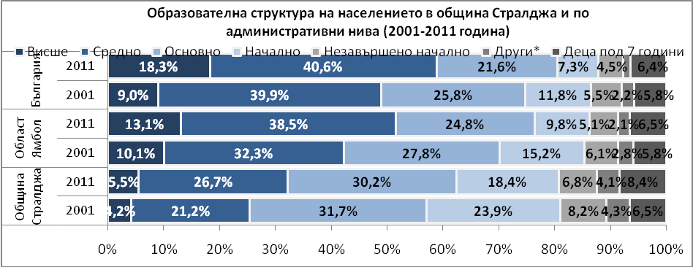
Фиг. 9. Образователна структура на населението в община Стралджа и по административни нива (2001-2011 година)
Източник: НСИ – Преброяване на населението 2011 година
* В категорията други са включени различията между двете преброявания, като през 2001 „Други“ включва „Неграмотни“, „Дете на 7 години“ и „Непоказано“, а през 2011 други включва „Никога непосещавали училище“ и „Дете на 7 години“.
В община Стралджа се открояват три групи от населени места според коефициента на образованост на населението, което живее в тях /Фиг. 10/:
- Под 20% - в селата Богорово /10.6%/, Палаузово /18.3/ и Лозенец /18.3%/;
- От 20 до 30% - в селата Маленово /20.4%/, Атолово /21.0%/, Саранско /21.7%/, Люлин /22.4%/, Александрово /22.6%/, Поляна /23.3%/, Иречеково /24.6%/, Тамарино /25.9%/, Джинот /26.9%/, Леярово /27.0%/, Войника /28.3%/ и Чарда /29.7%/;
- Над 30% - Първенец /30.1%/, Недялско /31.4%/, Правдино /35.2%/, град Стралджа /35.3%/, Каменец /36.7%/, Воденичане /37.4%/ и Зимница /38.5%/.
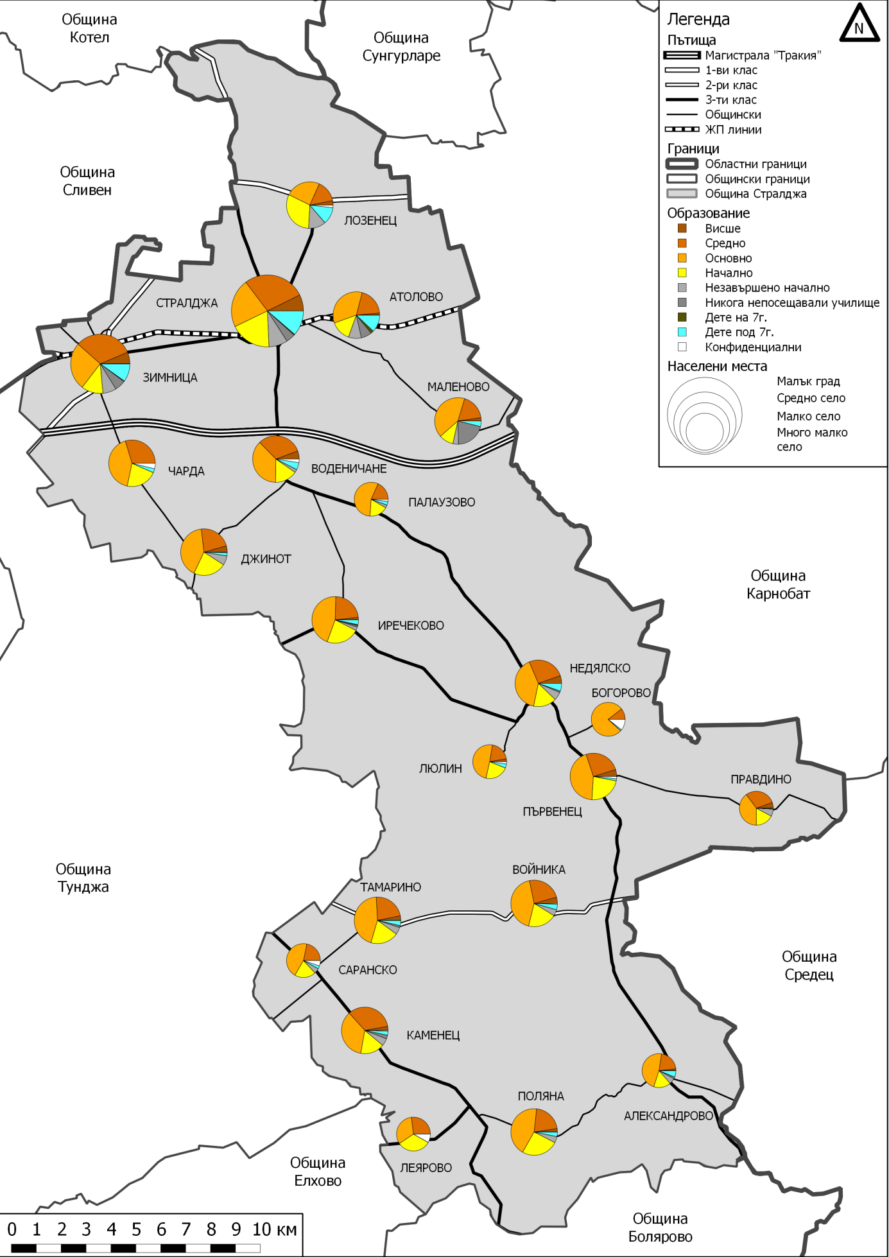
Фиг. 10. Образователна структура на населението по населени места в община Стралджа - 2011 година
Източник: НСИ – Преброяване на населението 2011 година
3.2.6.Движение на населението
През 2013 година е регистрирано първото увеличаване на заселилите се на 1000 души от 2009 година насам, като до сега е налице само намаляване (от 2009 година). За наблюдавания период общината има сходни стойности на заселилите се спрямо областното и националното ниво на 1000 души от населението /Фиг. 11/.
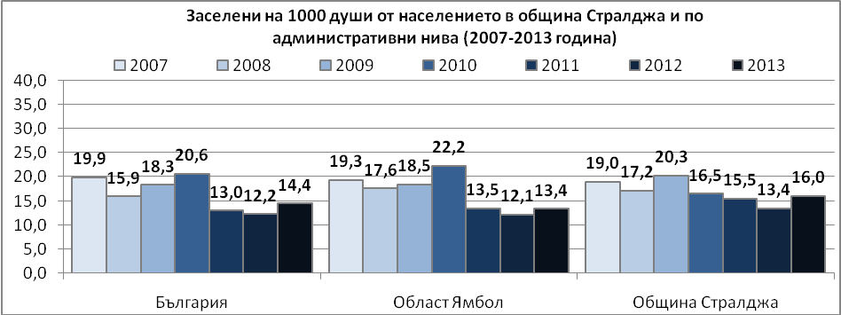
Фиг. 11. Заселени на 1000 души от населението в община Стралджа и по административни нива (2007-2013 година)
Източник: НСИ – 2007-2013 година
В община Стралджа изселилото се население на 1000 души от населението е по-малко в сравнение с област Ямбол, но не и от общото за Република България. За наблюдавания период е налице сходна тенденция на национално, областно и общинско ниво за увеличаване на изселилите се до 2010 година (2009 за община Стралджа) и след това намаляване до 2013 година /Фиг. 12/.
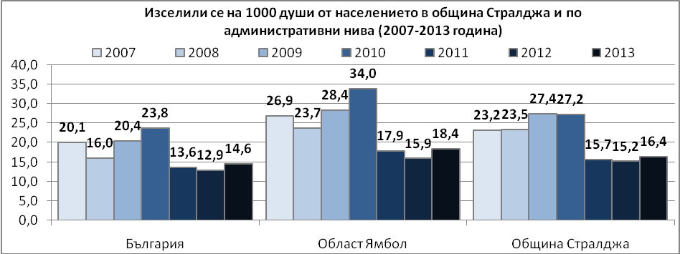
Фиг. 12. Изселили се на 1000 души от населението в община Стралджа и по административни нива (2007-2013 година)
Източник: НСИ – 2007-2013 година
Механичният прираст е разликата межди заселените и изселените на 1000 души от средногодишното население. Положителните стойности на индикатора се считат за благоприятна демографска тенденция.
През периода от 2007 до 2013 година броя на изселените са повече от броя на заселените, поради което е възможно заключението, че механичния прираст има отрицателни стойности в община Стралджа. Рязкото намаляване на изселилите се повлиява благоприятно на механичният прираст от 2011 година до 2013 година, като през последния наблюдаван период достига -0.4 на 1000 души от населението /Фиг. 13/. В сравнение с област Ямбол показателят за последния период е по-нисък.
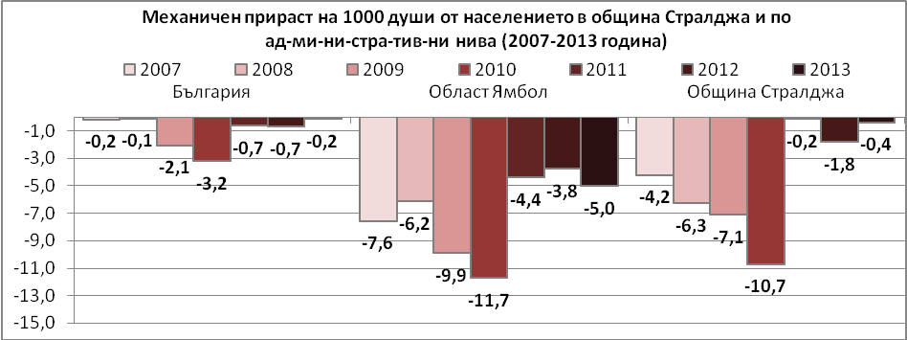
Фиг. 13. Механичен прираст на 1000 души от населението в община Стралджа и по административни нива (2007-2013 година)
Източник: НСИ – 2007-2013 година
Табл. 14. Раждаемост, смъртност, естествен прираст, изселени, заселени, механичен прираст, годишно население и средно годишно в община Стралджа (2007-2013 година)
Индикатор (брой) | 2007 | 2008 | 2009 | 2010 | 2011 | 2012 | 2013
Раждаемост | 178 | 184 | 192 | 154 | 167 | 167 | 152
Смъртност | 332 | 296 | 326 | 270 | 259 | 304 | 271
Естествен прираст | -154 | -112 | -134 | -116 | -92 | -137 | -119
Заселени | 269 | 240 | 280 | 223 | 198 | 169 | 200
Изселени | 329 | 328 | 378 | 368 | 200 | 192 | 205
Механичен прираст | -60 | -88 | -98 | -145 | -2 | -23 | -5
Годишно население | 14087 | 13887 | 13655 | 13394 | 12701 | 12541 | 12426
Средно годишно население | 14194 | 13986 | 13772 | 13525 | 12748 | 12621 | 12488

Обобщените демографски характеристики и процеси в общината са:
- Относително стабилно развитие през последните 5-6 години, без съществени изменения;
- Възрастовата и образователната структури на населението са по-неблагоприятни от средните за страната (дължи се на ромското население);
- Процесът на застаряване е по-значим при селското население; за 8 от селата този процес е достигнал критични измерения;
- Естественият прираст е отрицателен.

Икономическо развитие на община Стралджа.
Местоположението на общината Стралджа, климатичните фактори, почвените характеристики и обширните земеделски площи я правят подходяща за отглеждане на зърнени и технически култури. Наред с тях може да се развива животновъдството, което да допълва първичния сектор.
Индустриалният сектор генерира почти толкова приходи, колкото и аграрния като най-изявен отрасъл е на преработващата промишленост. Сектора на услугите се характеризира с постоянство на броя на предприятията, които го представляват, но в същото време има потенциал за развитие, ако бъде насърчена местната предприемаческа култура.
Община Стралджа има скромна роля в областното развитие. Тя концентрира по-малко от 10% от общото население и по-малко от 10% от произведената продукция. Гъстотата на обитаване е два пъти по-ниска от тази на областта. Най-големият принос на икономиката на Стралджа към тази на област Ямбол е стойността на ДМА, които са почти 38%. В същото време в общината се намират 13,67% от безработното население в областта, по данни от последното преброяване. Наред с високия коефициент на безработица /табл. 15/, може да се направи извода, че в бъдеще трябва да се предприемат сериозни мерки, за да се стимулира заетостта в Стралджа.
Табл. 15. Място и роля на община Стралджа в областта, 2011 г.
 | За общината | Дял от областта (%) | Общо за областта
Територия (кв. км) | 676.29 km² | 20,28 | 3 335.5 km²
Население (2011г., НСИ) | 12 701 | 9,77 | 130 056
Гъстота на населението (д./кв. км) | 18,78 д./km² | - | 39,4 д./km²
Степен на образование – висше (д.,НСИ) | 706 | 4,09 | 17 256
Степен на образование – средно (д.,НСИ) | 3 413 | 6,75 | 50 554
Безработни (д., НСИ) | 1 506 | 13,67 | 11 020
Икономически активни лица (д., НСИ) | 4328 | 7,76 | 55 779
Коефициент на безработица (%) | 34,8 | - | 19,76
Произведена продукция (хил. лв.) | 91 293 | 7,03 | 1 298 762
Нетни приходи от продажби (хил. лв.) | 96260 | 4,49 | 2 145 943
Източник: НСИ, ТСБ-Ямбол

Здравеопазване
На територията на община Стралджа здравната система е представена от доболничната лечебна помощ. Болничната помощ е свързана с дейността на МБАЛ „Св.Пантелеймон” – Ямбол. Видът и структурата на здравеопазването, в т.ч. и структурата на здравната инфраструктура в община Стралдвжа, са определени и заложени в Регионалната здравна карта на област Ямбол.
Здравната система е представена основно от амбулатории (лечебни заведения) за извънболнична лечебна помощ и дентална помощ. Всички те са от типа „индивидуални практики“.
Първичната доболнична лечебна помощ и първичната дентална помощ в общината включват следната мрежа от амбулатории:
- Амбулатории - индивидуална практика за първична медицинска помощ – общо 6 броя, от които :
- 5 амбулатории в гр. Стралджа;
- 1 амбулатория в с. Зимница.
- Амбулатории – индивидуални практики за първична дентална помощ – общо 4 броя, от които:
- 3 броя в гр. Стралджа;
- 1 брой в с. Зимница.
Болничната помощ в общината се обслужва от МБАЛ „Св.Пантелеймон” Ямбол – АД.
Спешната и неотложна медицинска помощ в общината се поема от филиалите на ЦСМП – Ямбол в гр.Стралджа и село Войника. Същите са със седалища в гр. Стралджа и с. Войника към които са оборудвани спешени приемени центрове. Филиалите са осигурени с по 1 екип на смяна.
Към системата на здравеопазването е и Детска ясла - Стралджа. Капацитетът на заведението е 32 места и е напълно усвоен. Детската ясла се помещава в една сграда с ЦДГ”Здравец”, която е ремонтирана основно и разполага със съвременно оборудвяне и предлага много добри условия за отглеждане на децата.

Образование
Образователното дело в община Стралджа се осъществява от 4 общински училища, 2 детски градини и една ясла. На територията на общината има и други институции, които извършват образователни и възпитателни дейности – читалища и Общински исторически музей.
Учебните звена се разпределят по видове, както следва:
- три основни;
- едно средно общо образователно училище;
- две детски градини;
- една ясла.
Като първо звено в образователната система, детските градини от община Стралджа са доказали своята функционалност. За положителното развитие на децата в тях особено важни са подобрените условия и обогатената материалната база на ЦДГ от общината през последните години. Чрез реализираните проекти по Оперативна програма „Регионално развитие”, Проект „Социално включване” и Проекта за сътрудничество в областта на сигурността с България към посолството на САЩ са извършени основни ремонти на сградите на ЦДГ в гр. Стралджа, на сградите на групите в селата Лозенец и Зимница. Като единствено от основен ремонт се нуждае сградата на групата в с. Войника, а сградата за групата от с. Първенец се подържа с текущи ремонти, тъй като там броят на децата е много малък, групата е маломерна, а и проучванията показват, че няма достатъчно деца за функциониране на нормална група.
Създадените прекрасни условия за обучение и възпитание на децата от тези заведения, както и съвременната база за работа на учители и служители работещи в тях допринасят за положителното развитие на децата в най-ранна детска възраст за изграждане на умения и навици, които ще са им особено необходими в училище.
В детските градини на територията на общината се възпитават и обучават 434деца в 18 групи. Осигурена е възможност за 100% обхват на всички деца от селата на общината, чиито семейства желаят децата им да посещават градина, не така стои въпросът с обхващането на децата от гр. Стралджа. Местата в двете детски градини са недостатъчни. С въвеждането на задължителният обхват на децата на 5 и 6 години, се чувства недостиг от места. Със създадената база по проект „Социално включване” този проблем е решен частично. Осигурен е транспорт до ЦДГ„ Мати Рубенова ”- Стралджа и филиала и в с.Войника за децата съответно от селата Воденичане, Атолово, Иречеково, Маленово, Недялско, Александрово, Каменец и Тамарино.
Основен проблем в детските градини е малкият брой деца в групите по селата, където приемът е от 3 до 6 години. Слабост в организацията е невъзможността за отделяне на 6 - годишните деца в самостоятелни подготвителни групи, една година преди постъпването им в първи клас, което затруднява образователно-възпитателния процес.
В резултат на оптимизацията на училищата в общината функционират 4 общински училища. В тях се обучават през годинете/табл. 16/ :
учебна година | брой ученици |  |  | брой паралелки
 |  | от тях |  |  | от тях
 |  | в сам.пар | в слята пар. |  | Сам. | Сляти
2011/2012 | 1162 | 1125 | 37 | 56 | 54 | 2
2012/2013 | 1152 | 1116 | 36 | 56 | 54 | 2
2013/2014 | 1178 | 1140 | 32 | 57 | 55 | 2
2014/2015 | 1160 | 1132 | 28 | 57 | 55 | 2
Табл. 16. Брой на учениците и паралелките в общината през 5 години
От учебната 2007/2008година, на територията на общината функционират три средищни училища / всички без ОУ”Св.Св.Кирил и Методий” – Стралджа/, а от 2010/2011година училището в с. Войника е и защитено.
Всички средищни училища разполагат със специализиран ученически транспорт за пътуващите деца и ученици, които са 6 на брой.
Материално техническата база на училищата в общината е много добра. Сградите на всички училища са с извършени основни ремонти. Голяма част от оборудването е подменено. Налице са всички условия за водене на един много добър учебно-възпитателен процес.
Проблем на местно ниво, който започва да ни тревожи е броят на отпадащите от образователната система ученици. През учебната 2013-2014 година от общината отпаднаха 23 ученици, а през 2014-2015година той е 13.
Незаинтересоваността на родителите, повечето от които са от ромски произход, неосъзнатата от тях нужда от ограмотяване на децата, недоброто икономическо състояние на семействата, са основни причини за отпадналите ученици от общината.
Проблем за училищата са и честите пътувания на семействата с цел търсене на сезонна работа в страната и в чужбина. Нерядко децата, чиито родители работят в чужбина, са поверявани на грижите на бабите, дядавците или близки роднини. В тези случаи контролът е изключително занижен. Децата престават да ходят на училище. Не знаят как да запълнят свободното си време и извършват противообществени прояви.

Жилищна среда и инфраструктура
Жилищният фонд на територията на Община Стралджа включва жилища - частна собственост и жилища - общинска собственост.
Жилищни блокове има на територията на гр. Стралджа /8 бр. /, един /1/ от които е общинска собственост и с. Войника /2 бр. /. Всички останали жилища са обикновено двуфамилни, двуетажни сгради. Преобладават масивните /МЖ/, но съществуват и полумасивни /пМЖ/ и паянтови/ПЖ/ жилища.
Делът на общинските жилища към частните такива е минимален. На територията на гр. Стралджа има единадесет /11/ общински жилища, а в с. Войника-едно /1/. Всичките са отдадени под наем и се обитават предимно от млади семейства.
Частните жилища са преобладаващите в жилищния фонд на Община Стралджа. В по-голямата си част те са изградени в периода 1950-1970 г. и са еднотипни. Това показва, че сградният жилищен фонд на територията на Община Стралджа е остарял, а в някои случаи и застрашен от самосрутване. Това се отнася основно за жилищата в селата, тъй като те се обитават предимно от възрастни хора. Сградния фонд не отговаря на съвременните изисквания за енергийна ефективност, устойчивост и качество на стр.материали. Голяма част от жилищата са необитаеми, а има и полуразрушени.
В гр. Стралджа е струпано и компактно ромско население, което се издържа предимно от социални помощи. Поради това при тази етническа група обикновено минимум 3-4 домакинства обитават едно жилище. Жилищата им в 90% от случаите са едноетажни и 74% от тях са незаконни и построени върху общинска земя.Като се има предвид високата раждаемост при тази група, обикновено територия от 50 м² е обитавана от около 10 души. Състоянието на ромските жилища е крайно неприемливо от архитектурна и хигиенна гледна точка. В тях липсват санитарни възли и елементарни условия за живот.
Във всички населени места от Общината има излишък на жилищен фонд. Това е следствие от миграцията на населението от селото в града, поради по-голямата възможност за работа, която предлага.

Анализ на групите в риск в община Стралджа

Фактори, които пораждат риск за различни групи от населението
Икономическата обстановка и безработицата са едни от основните фактори, които пораждат риск за различните групи от населението в Общината. Ниските доходи или липсата на такива поставят семействата в много затруднено състояние. Често се стига до ситуации, в които доста семейства са изправени пред риска на оцеляването. Потърпевшите в тези семейства са предимно децата и понякога жените. Влошените материални условия на живот и безпаричието водят и до ситуации, в които подрастващите са изправени пред възможността за извършване на криминално деяние. Ниската култура на родителите и безотговорното им поведение са причина и за нередовното посещаване на училище на децата.
Друг фактор, който също представлява значимо условие за социалната интеграция на личността е невъзможността на възрастните хора с ниски пенсии да покриват с доходите си минимума от битови и социални нужди. Това е сериозен риск за тази група от населението, защото може да бъде изправена личността под въпрос за своето оцеляване.
Общо за живущите в Общината могат да се очертаят следните РИСКОВИ фактори:
- безработицата;
- ниските доходи;
- неправилно възпитание от страна на родителите;
- липса на родителски контрол.

Характеристика на рисковите групи в общинаСтралджа
Към 30.06.2015г общият брой лица и/или семейства в неравностойно положение
/табл.17/от общината са: / по данни на ДСП/
1 | Лица, получаващи месечни социални помощи | 603
2 | Сам родител, отглеждащ дете/ деца, получаващ помощ по чл. 9 от ППЗСП | 24
3 | Многодетни семейства, получаващи помощ по чл. 9 от ППЗСП | 186
4 | Възрастни хора, обект на социално подпомагане – над 65 г. | 19
Табл. 17. Брой лица и/или семейства в неравностойно положение
Лица с увреждания
В Общината не е малък броят на регистрираните лица с увреждания - 782. От тях:
№ | По възраст | Брой лица
1. | деца с увреждания | 27
2. | Лица с увреждания сред пълнолетното население
2.1 | Мъже от 19 до 29 г. | 10
2.2 | Жени от 19 до 29 г. | 7
2.3 | Мъже от 30 до 62 г | 93
2.4 | Жени от 30 до 59 г. | 109
2.5 | Мъже от 63 г. до 75 г. | 106
2.6 | Жени от 60 г. до 75 г. | 188
2.7 | Жени над 76 г. | 155
2.8 | Мъже над 76 г. | 87
 | Общ брой лица с увреждания | 755
Табл. 18. Брой лица с увреждания
Горепосочените лица с увреждания не успяват да се социализират успешно в общността и е наложително да се предприемат мерки за тяхното приобщаване. Това е една сложна, разнообразна целева група, като водещ при тях е здравословният проблем. Съществено значение има ранното диагностициране и рехабилитация, преодоляването на социалната изолация, включването им в интегрирани форми на обучение и възпитание ( за децата ). Най – достъпна помощ за тези лица е паричното подпомагане по Закона за социално подпомагане и Закона за интеграция на хората с увреждания. Изключително необходими и ефективни през годините се оказоха социалните услуги в общноста „личен асистент”, „социален асистент” и „домашен помощник”, които осигуряват обгрижванто им . Освен това част от тях / 219 през последните пет години / ползват социалните услуги, които предоставя ЦСРИ – Стралджа. Тези от тях, които са с умствени заболявания са настанени в ДВХУИ – Маленово.
Лица и семейства в неравностойно положение
От проучването бе констатирано и, че в Д „СП” – Ямбол са регистрирани следния брой лица от Община Стралджа:
1. | Лица, получаващи месечни социални помощи | 603
2. | Сам родител, отглеждащ дете/деца | 24
3. | Многодетни семейства | 186
4. | Лица в остра жилищна нужда (картотекирани) | -
5. | Лица в остра жилищна нужда (некартотекирани) | -
6. | Самотно живеещи хора | -
7. | Възрастни хора, обект на социално подпомагане – над 65 г. | 19
Табл. 19. Брой лица и семейства в неравностойно положение
В Община Стралджа броят на децата от семейства в неравностойно положение се запазва през годинете и той е значително висок. Към тази група се включват: деца, които живеят в социално слаби семейства, деца от ромски произход и деца на самотни родители.По-голямата част от семействата на социално подпомагане са от ромски произход. Най-често срещаните проблеми при тези деца са: лоши битови условия на живот и отпадането от училище. Те живеят в многодетни семейства, често с един родител, с влошен психо-социален климат в семейството, което е предпоставка за попадане на децата в криминогенна среда. При тези групи деца съществува риск от насилие, поради което се провеждат обучителни модули по училищата и детските градини по превенция на насилието. Децата на самотните родители също са с висок риск. Те живеят при лоши битови условия, семействата им са с ниски доходи, което ограничава достъпа им до качествени здравно-социални и образователни услуги. Това ги поставя в лоша стартова позиция и намалява шансовете им за успешна реализация в живота. При тях съществува риск от институционализиране.

Деца с отклоняващо се поведение
По данни на Местната комисия за борба с противообществени прояви на малолетни и непълнолетни ( МКПБППМН) за периода от 2010г. до 30.06.2015г. по години е както следва:
Табл. 20 Брой Възпитателни дела за престъпления на непълнолетни, освободени от наказателна отговорност по реда на чл. 61 от НК
Възпитателни дела за престъпления на непълнолетни, освободени от наказателна отговорност по реда на чл. 61 от НК, 2010 г. | 7
Възпитателни дела за престъпления на непълнолетни, освободени от наказателна отговорност по реда на чл. 61 от НК, 2011 г. | 22
Възпитателни дела за престъпления на непълнолетни, освободени от наказателна отговорност по реда на чл. 61 от НК, 2012 г. | 10
Възпитателни дела за престъпления на непълнолетни, освободени от наказателна отговорност по реда на чл. 61 от НК, 2013 г. | 14
Възпитателни дела за престъпления на непълнолетни, освободени от наказателна отговорност по реда на чл. 61 от НК, 2014 г. | 11
Възпитателни дела за престъпления на непълнолетни, освободени от наказателна отговорност по реда на чл. 61 от НК, 2015 г. – до 30 юни 2015 г. | 7

Табл. 21 Брой деца с наложена мярка обществен възпитател през годината
Брой деца с наложена мярка обществен възпитател през 2010 г. | 5
Брой деца с наложена мярка обществен възпитател през 2011 г. | 13
Брой деца с наложена мярка обществен възпитател през 2012 г. | 8
Брой деца с наложена мярка обществен възпитател през 2013 г. | 10
Брой деца с наложена мярка обществен възпитател през 2014 г. | 6
Брой деца с наложена мярка обществен възпитател през 2015 г. – до 30 юни 2015 г. | 3

Табл.22 Общ брой деца, с които МКБППМН работи годишно
Общ брой деца, с които МКБППМН работи през 2010 г. | 47
Общ брой деца, с които МКБППМН работи през 2011 г. | 64
Общ брой деца, с които МКБППМН работи през 2012 г. | 73
Общ брой деца, с които МКБППМН работи през 2013 г. | 86
Общ брой деца, с които МКБППМН работи през 2014 г. | 94
Общ брой деца, с които МКБППМН работи през 2015 г. – до 30 юни 2015 г. | 55

Наблюдава се трайна тенденция за намаляване на противообществените прояви с всяка изминала година, макар и бавно, като превантивната работа се увеличава. Характерът и тежестта са по-леки. Извършеното е от лекомислие и недооценяване на последствията. В повечето от случаите липсата на родителски контрол и незаинтересоваността на самите родители предразполагат към извършването на противообществени прояви. Причините, децата да бъдат подтиквани към извършване на противообществени деяния са – от финансов или битов характер, а също и междуличностни отношения в семейството. Осъществяването на индивидуални разговори и консултации с деца и родители провеждани в консултативния кабинет дават възможност за осигуряване на висококвалифицирана помощ и знания за девиациите в поведението, за социалните патологии – проституция, скитничество, агресия, наркомании и опасности от рисково поведение и конфликти в семейството.

Самотно живеещи възрастни хора с ниски доходи
Не малък е и броят на възрастните жители на Общината, които срещат сериозни затруднения и се нуждаят от подпомагане за удовлетворяване на ежедневните нужди – битови, физически, здравословни, административни и др. Тяхното удовлетворяване би спомогнало за съпричастността им към социалния живот на останалите жители в Общината. Те изпитват остра необходимост от предоставянето на социални услуги за задоволяване на ежедневните, здравните и рехабилитационни потребности, както и на потребностите от организирането на свободното време и лични контакти, чрез разработване на програми по оперативните програми предоставени от ЕС. Обект на социално подпомагане към 30.06.2015година са 19 възрасни над 65 години.
Голям е броят на лицата под линията на бедност – получаващи целева помощ за отопление:
1. | Лица получаващи целеви помощи за отопление - сезон 2009-2010 г. | 1158
2. | Лица получаващи целеви помощи за отопление - сезон 2010-2011 г. | 782
3. | Лица получаващи целеви помощи за отопление - сезон 2011-2012 г. | 801
4. | Лица получаващи целеви помощи за отопление - сезон 2012-2013 г. | 983
5. | Лица получаващи целеви помощи за отопление - сезон 2013-2014 г. | 1085
6. | Лица получаващи целеви помощи за отопление - сезон 2014-2015 г. | 1163
Табл. 23. Брой лица получили целева помощта за отопление.
От приложените таблици 17 и 19 за натуралните показатели за лицата и семействата на месечно подпомагане по реда на чл. 9 от ППЗСП, и таблица 23 за енергийните помощи, е видно че броят им е висок спрямо този за областта, поради запазване на висока безработица в общината и високият брой на възрастното население. Наличието на голям брой ромско население с ниско образование и без квалификация отежнява социалната картина. Въпреки ангажираността на част от тях в Националната програма “От социални помощи към осигуряване на заетост” през предходните 4 ри години, като през 2014г. бе в ограничении параметри, а през настоящата въобще липсва, правото им на месечно социално подпомагане е запазено.

Състояние на мрежата от социални и интегрирани услуги в община Стралджа
В общината към момента на анализа се предоставят следните социални услуги :
- Специализирани институции
- Дом за възрастни хора с умствена изостаналост/ДВХУИ /– Маленово;
- Услуги в общността
- Център за социална рехабилитация и интеграция /ЦСРИ/;
- Център за обществена подкрепа /ЦОП/;
- Домашен социален патронаж/ДСП/;
- Социални услуги в общноста „личен асистент”.
- Наличие и характеристика на общи мерки и политики за социално включване
Дом за възрастни хора с умственна изостаналост – Маленово работи с пълен капацитет /домуващите са 60 от които 52 жени и 8мъже/, което говори, че е създадена добра органиация и изградената материална база е много добра. Капацитетът на домът от 2010 година е намален от 64 до 60 към 01.01.2015г. Във връзка с изпълнение на Изготвен Анализ през м.октомври на 2009 година от МТСП – АСП за състоянието на Социалните Институции, делегирани от Държавата дейности и препоръките за намаляване капацитета на институцията до 55, с Решение на общински съвет намаляването ще продължи в следващия програмен период и до 2020година капацитетът на завадението ще стане 55,
Домът предоставя социални услуги извън обичайната домашна среда – денонощно и целогодишно /храна, легло, къпане, почистване на помещенията, мед. и стоматологични грижи, трудотерапия, занимания в свободното време/.
Сградата на дома е на два етажа. На първия етаж е обособено Защитено жилищно пространство, с две зони за 18 потребители с тежка степен на увреждане. Зона А е с 4 спални и са настанени 12 потребители, 6 от които на постелен режим, с дневна-трапезария. Зона Б е с две стаи, дневна и с 6 потребители. Спалните са със самостоятелен санитарен възел, обзаведени с три легла, нощни шкафчета, маса със стол, гардероб, етажерки , картини.
Втория етаж е разделен на три условни зони-спални, занимални, кътове за гледане на телевизия. Спалните са 9 с по 4 легла, нощни шкафчета, маса със стол, гардероб, етажерки, картини, със самостоятелен санитарен възел. Обзаведена е мултисензорна зала, занимални за провеждане на занимателна трудотерапия през есенно-зимния сезон.
На двата етажа има изградена вентилационна инсталация за свеж въздух.
Храненето е на една смяна.
Пет занимални през есенно-зимния сезон, осигуряват занимателна трудотерапия.
Екскурзии,почивки,отбелязване на рождени дни,национални и християнски празници
са традиция в ДВХУИ село Маленово.
През последните пет години базата ежегодно се дообогатява и развива. Независимо от това е необходимо да продължи подобряване и обновяване на дома, което налага търсенето на средства от наши и чужди донорски организации.
Щатът на ДВХУИ – Маленово е 32, от които са заети 29, свободни са 3 щатни бройки за: социален педагог, логопед и санитар. От работещите 15 са специалисти и 14 работници.
Център за социална рехабилитация и интеграция - Стралджа, стартира през 2006г. въз основа на заповед на АСП с капацитет 50 места и численост на персонала 9 щатни бройки. До въвеждане на таксите за ползване на социалните услуги за възрастните ползватели на ЦСРИ от месец август 2011г. с изм. на Тарифата за таксите на социалните услуги, финансирани от републиканския бюджет /ДВ. бр. 58 / центърът работи при висока заетост на услугата. Тази промяна ограничи броя на възрастните ползватели и съответно средномесечната заетост на услугата падна под капацитета. След мониторинг на заетостта на услугата, извършен от Инспекторат на АСП, капацитета на Център за социална рехабилитация и интеграция бе намален от 50 на 35 места., считано от 01.02.2013г.
ЦСРИ е разположен на партерен етаж от жилищна сграда в централната част на гр. Стралджа. Изградена е рампа за инвалидни колички за достъп до сградата. В близост се намират Община Стралджа и Д”СП” - Отдел "ХУСУ” и Отдел „ЗД”. Услугата се предоставя в общо 7 работни помещения – кабинет логопед-психолог, зала за рехабилитация с две съблекални, лекарски кабинет, кабинет физиотерапия, ателие за занимателна трудотерапия, административен кабинет и социален клуб. Санитарният възел е един и се ползва от персонал и потребители.
Центърът разполага със специална мебелировка и оборудване, съобразено с потребностите на потребителите: физиотерапевтична техника – два бипулсатора, апарат ИМП, Ултразвук, Апарат за йонофореза, Интерферема, инхалатор, лампа „Солукс”, шветски стени, топки, гирички, експандери, термосоли и др. Залата за рехабилитация е покрита с ударопоглъщаща настилка. Кабинет логопед-психолог е снабден с разнообразни дидактически и други материали: логопедични сонди, огледало за работа, пъзели, дъски за вграждане и мн. др. Отоплението се осигурява от локално електическо парно.
В него се предоставят следните процедури:
- физиотерапия и двигателта рехабилитация;
- логопедична рехабилитация;
- психологична рехабилитация;
- занимателна трудотерапия.
Центърът развива и богата културно-масова дейност / екскурзии, чествания на различни празници и др./, подържа ползотворни контакти с други ЦСРИ от страната / Трявна, Шумен, Сливен и Елхово /.
Потребители на центъра са деца и лица с различни видове увреждания или временни здравословни проблеми, емоционално - поведенчески проблеми, нарушения в развитието. Проблемите на обхванатите ползватели, потребности са:
- Възрастните ползватели на СУ в ЦСРИ имат временни здравословни проблеми
или трайни увреждания и се нуждаят от медицинска рехабилитация - двигателна рехабилитация и физиотерапия;
- Децата - ползватели са най - често с езиково – говорни проблеми, временни
здравословни проблеми, по-рядко с трайни увреждания и емоционално-поведенчески проблеми. Имат нужда от логопедична, медицинска рехабилитация, психологическа подкрепа и консултиране и работа в Ателие по занимателна трудотерапия.
Услуги на центъра се предоставят след получаване на заповед или направление от
Д”СП” – гр. Ямбол. Децата – ползватели на СУ се насочват с направления от Отдел „ЗД” – при Д”СП” гр. Ямбол. Възрастните се насочват със заповед от Отдел „ХУСУ”- при Д”СП” гр. Ямбол.
Щатът на центъра е 10.5бр. От тях на пълно работно време работят 9 специалисти и 4 са на непълно работно време.
Център за обществена подкрепа – Стралджа, функционира от 2010година в
резултат на промяна вида на социалната услуга – Дневен център за стари хора в гр. Стралджа, с капацитет 30 места в социална услуга – Център за обществена подкрепа в гр. Стралджа, обл. Ямбол, с капацитет 15 места, за деца в риск от 0 до 18 годишна възраст и техните семейства. Услугите които предлага центъра са:
- Консултиране - дневна грижа, постоянна грижа, мобилна работа /изнесени услуги, рехабилитация, терапия, ориентиране
- информиране и обучение
- групова работа - работа на терен, помощ в домакинството, образование /обучение/
- други
Сградата, в която е разположен ЦОП е общинска собственост. Състои от три помещения - административен кабинет, кабинет за индивидуални консултации, зала за групова работа. Кабинетите са оборудвани с необходимото оборудване, дидактически материали и пособия. Има обособени кътове за учебна дейност, арттерапия и занимателни игри. ЦОП разполага с малка библиотека от специализирана литература.
Щатът на центъра е 3бр., от които двама специалисти и двама работници на непълно работно време.
Домашен социален патронаж. В общината функционират 3 звена на патронажа,
базирани съответно в гр. Стралджа и селата Войника и Каменец. Капацитетът и на трите звена е по 50. Към момента на анализът заетостта е 110бройки, съответно по звена 46, 44 и 20. Ползватели на услугата са самотно живеещи стари хора с увреждания и/или със затруднения в самообслужването, които имат нужда от грижа в семейна среда. Дейностите които се предоставят са:
- Доставяне на храна – ежедневно се предлага разнообразна топла храна,
съобразена с изискванията за рационално хранене на хората от третата възраст;
- Помощ в общуването и поддържането на социални контакти;
- Закупуване на хранителни продукти, медикаменти и вещи от първа необходимост със средства на обслужваното лице;
- Съдействие за снабдяване с необходимите технически помощни средства за болни и хора с увреждания;
- Помощ при поддържане на хигиена в жилищните помещения, обитавани от ползвателя.
Материалната база на патронажите е сравнително добра. В селата Войника и
Каменец е създадена с проекти към МТСП, в гр. Стралджа патронажа е разположен в сградата на общинска администрация. Необходимо е неговото изнасяне на друго място. Има виждания на общината за това, но все още сградата за която ще се търсят възможности за преустройваното и по проекти не е общинска собственост.
Щатът на трите звена е 12бр., от които 11 са заети.Всички работещи в тях са на непълно работно време. Свободни са 0.75 социален асистент и 0.25 медицинска сестра в звеното в с. Каменец, поради малкият брой потребители.
Личен асистент по Проект № 2014BG05M9OP001-2.2015.001-C0001„Нови възможности за грижа” на Агенция за социално подпомагане. Общината е партньор по този проект. Потребители на услугата са :
- Хора с увреждания с ограничения или невъзможност за самообслужване;
- Хора над 65 г. с ограничения или в невъзможност за самообслужване;
- Семейства на деца, с увреждания;
- Самотно живеещи тежко болни лица.
Дейностите които се предоставят са:
- Поддържане личната хигиена на потребителя;
- Хранене;
- Палена на печка през зимния период;
- Медицински услуги;
- Текущо почистване;
- Основно почистване;
- Заплащане комунално битови разходи със средства на потребителя;
- Съдейства за извършване на дребни ремонти
- Четене на ежедневници и художествена литература;
- Придружаване извън дома – включва разходка, срещи с приятели, посещение на църква и други;
- Организиране на занимания по интереси;
- Подпомагане при отглеждане на цветя;
- Подкрепа при кризисни ситуации – загуба на близък човек, тежко заболяване и други.
Продължителността на проекта е от 01.06.2015г -29.02.2016г., за 44 потребители с
39лични асистенти.
Проект "С отговорност и грижа за децата от 0 до 7 г. от община Стралджа" е към
Министерството на труда и социалната политика и е на обща стойност 704 483 лв. Проектът стартира през 2011 година със строително - монтажни работи в Сградата за социални услуги по проекта в гр. Стралджа и ЦДГ в селата Зимница и Лозенец. През 2013 година бе извършено оборудване на създадените 9 помещения за предоставяне на интегрирани услуги за социално включване, а от август 2014 година до момента са предоставени и се предоставят следните услуги:
- „Здравна консултация за деца”;
- „Интеграция на децата в детските градини и предучилищни-те групи/класове”;
- „Формиране и развитие на родителски умения” и „Семейно консултиране и подкрепа”;
- „Допълнителна подготовка за равен старт в училище”.
Проектът приключва на 30.09.2015г. В него са обхванати над 1000 деца от уязвимите групи и над 400 родители и бъдещи родители от гр. Стралджа и селата Зимница и Лозенец.
Услугите се предоставят от консултанти - специалисти наети чрез конкурси проведени по правилата на Световната банка.
В периода на изпълнение на Стратегията за развитие на социалните услуги на община
Стралджа 2011 – 2015година общината е реализирала следните социални проекти:
Схема "Алтернативи" по ОП "Развитие на човешките ресурси" – Община
Стралджа е партньор на Агенцията за социално подпомагане по проект "Подкрепа за достоен живот". Потребители на услугата предоставяна по този прооект са лицата с трайни увреждания, които не могат да се обслужват сами. Проектът стартира през ноември 2010 г. и продължи до месец декември 2014 г. През първите три години 17 лични асистенти предоставяха услугата „личен аситент” на територията на община Стралджа, четвъртата те бяха 18, като през петата година 2014 броят им нарастна на 48. Съответно и толкова асистенти през годините се грижеха за тях.
"Звена към ДСП в община Стралджа", проект по ОП "РЧР", схема "Помощ в
дома", Схема BG051PO001 – 5.1.04 «ПОМОЩ В ДОМА » - стартира през 2013година с продължителност 16 месеца. Приключи на 30.04.2014г. Стойността му е 187 886.20лв.
Комплексът от почасови социални услуги предоставени в семейна среда по
проекта включваше следните дейности :
- Дейности за лична помощ, в това число и дейности с медико социална насоченост;
- Дейности за социална подкрепа и социално включване;
- Комунално – битови дейности.
Потребители на тези услуги, бяха хора с увреждания и самотно живеещи възрастни хора от град Стралджа и селата в община Стралджа - Лозенец, Воденичане, Иречеково, Зимница, Чарда, Джинот, Маленово, Войника, Александрово, Тамарино, Първенец, Каменец и Поляна.
Доставчици на социалната услуга бяха безработни лица, в трудоспособна възраст, които не са придобили право на пенсия.
В резултат на проекта са предоставени социални услуги на 117лица с реални потребности, като се предотврати настаняването им в специализирани институции. Придобити са професионални умения и повишена мотивацията на 52 доставчици на почасови социални услуги при реализиране на пазара на труда.
Личен асистент по ПМС №4/15.01.2015г. за предоставяне на услугата "Личен асистент".Продължителността на проекта бе от 01.02.2015г – 24.04.2015г.Потребители на услугата бяха лицата с трайни увреждания, които не могат да се обслужват сами. Ползвателита на тази услуга бяха 48 с 41 лични асистенти.
Проект "Социално предприятие за озеленяване и благоустройство - община
Стралджа" по ОП "РЧР" е с продължителност 18 месеца, на стойност 282 119 лв. По него бяха създадени 33 работни места – 8 административен персонал и 25 работници. Всички те работиха в продължение на 11 месеца.
Проект "Нов избор -развитие и реализация" по ОП "РЧР" чрез Агенцията по
заетостта бе осигурена работа на 128 безработни, предварително обучени 62 озеленители, 14 общи работници, 50 спасители.
По схема "Подкрепа за заетост" по ОП "РЧР" бяха наети 54 лица "пазач
невъоръжена охрана", 9 -"организатор спортни прояви", 35 - "работник копач", 4 - "архивар" и 3 - "деловодител", Продължителността на проекта бе 1 година.

Оценка на ресурсите за развитие на социални услуги в община Стралджа

Анализ на човешките ресурси за предоставяне на услуги
- Персонал за управление на социалната сфера
В община Стралджа, в отдел ОКЗСД – работи един гл. експерт, който отговаря освен за социалните услуги и за функции: образование, здравеопазване и спорт и един главен специалист СД, който отговаря за предоставените в общината СУ.
- Персоналът предоставящ качествени социални услуги в общината е както следва :
- Работещте в ДВХУИ - Маленово са 29 човека, от които 15 специалисти и 14 работници;
- Щатът в ЦСРИ – Стралджа е 10.5, от тях 9бр. работят на пълно работно време и 4 на непълно, от които само 2 са работници всички останали са специалисти;
- Щатът в ЦОП – Стралджа е 3, от които 2 специалисти и 2 работници, които работят на непълно работно време;
- Щатът на трите звена в ДСП е 12бр., от които 11 са заети. Всички работещи в тях са на непълно работно време. Свободни са 0.75 социален асистент и 0.25 медицинска сестра в звеното в с. Каменец, поради малкият брой потребители.
В периода 2011-2015г по реализацията на проекти по национални програми,по ОП"РЧР" са преминали курсове за професионална квалификация и получили удостоверения над 110лица за предоставяне на социалните услуги в общността "Личен асистент" и "Социален асистент".

Финансов анализ на дейностите на общината Стралджа
Финансово-счетоводен анализ на дейностите на общината Стралджа

За 2014 г. Община Стралджа е реализирала приходи в общ размер 9 652 х. лв. Местните приходи заемат 48,42 % ( 4 674 х. лв. ) относителен дял от общите приходи. Целевият трансфер за капиталови разходи за местните дейности е 14 % ( 1 333 х. лв.) от общите приходи.

Приходите за делегираните от държавата дейности са 51,57% ( 4 978 х. лв. ) от общите приходи на Общината.

Приходите за 2014 г. нарастват с 16 % спрямо приходите за 2013 г.

Състав и структура на местните приходи

Общо приходите за местни дейности за 2014 г. са 4 674 х. лв. Данъчните приходи за 2014 г. са 12,13 % ( 567 х. лв. ) от собствените приходи. Неданъчните приходи са 41,69 % ( 1 949 х. лв. ).

Приходите от продажба на общинско имущество са 11,85 % ( 554 х. лв. ) от местните приходи.

Взаимоотношенията с централния бюджет заемат относителен дял 52,31 % ( 2 445 х. лв. ) в размера на местните приходи.

Табл. 24. Структура на разходите по функции
№ | НАИМЕНОВАНИЕ НА ФУНКЦИИ | Изпълнение  за 2014 г.в хил.лв. | Дял в разходите
1. | Общи държавни служби | 1 735 | 17,98 %
2. | Отбрана и сигурност | 80 | 0,82 %
3. | Образование | 3 240 | 33,57 %
4. | Здравеопазване | 160 | 1,65 %
5. | Социално осигуряване, подпомагане и грижи | 982 | 10,18 %
6. | Жилищно строителство, БКС и опазване на околната среда | 1 967 | 20,38 %
7. | Почивно дело, култура, религиозни дейности | 593 | 6,19 %
8. | Икономически дейности и услуги | 881 | 9,12 %
9. | Разходи, некласифицирани в другите функции | 14 | 0,14 %
 | Общо разходи от бюджета | 9 652 | 100,00 %

Основно перо на разходите за 2014 г. са разходите за функция „Образование ”, заемащи 33,57 % от общите разходи за периода. На второ място са разходите за „ Жилищно строителство, БКС и опазване на околната среда ” – 20,38 %.

Заключения и препоръки
От заложените в стратегията социални услуги, които не са реализирани са „Защитено жилище – за хора с умствена изостаналост” и «Дом за стари хора». За защитеното жилище общината кандидатства пред Американското посолство за изграждането му, но проекта не бе утвърден, съответно и изграден. Поради липса на възможност за кандидатстване по програми за втората услуга «Дом за стари хора» през 2014г. общината не можа да реализира изграждането му. Всички останали планувани социални политики в стратегията на общината са успешно реализирани, като е повишена тяхната ефективност.

Основни изводи от ситуационния анализ и оценката на потребностите
От описаната ситуация до момента се констатира следното:
● В Община Стралджа има семейства в риск, които могат да бъдат обхванати в „Център за обществена подкрепа”, като държавно делигирана дейност ;
● Налице са достатъчно на брой реципиенти от различните населени места в Общината, които се нуждаят от предоставяните услуги в Домашен социален патронаж – Стралджа, Войника и Каменец;
● В Общината има ДВХУИ, от който трябва да се изведат хора с увреждания в „Защитено жилище”, като държавно делигирана дейност;
● Налице е остра необходимост от откриване на „Център за настаняване от семеен тип за стари хора” и „Център за настаняване от семеен тип за стари хора физически увреждания”, в който да намерят място и да бъдат обгрижвани възрастни хора, които не могат да си позволят услугите на частни домове;
● Налице е остра необходимост от предоставяне на услугите в общността"Личен асистент", "Социален асистент","Домашен помощник" за обгрижване на хора с увреждания и самотно живеещи възрастни хора с цел предотвратяване настаняване в специализирани заведения

Изводи за наличните социални услуги
Територията на Община Стралджа обхваща 22 населени места, от които еден град и 21 села.
Анализът на силните и слабите страни на системата от социални услуги в Общината е направен на база изнесените по-горе данни и цели определяне на потенциала и възможностите за бъдещо развитие на Общинската социална политика.
SWOT ANALIZ НА НАЛИЧНИТЕ СОЦИАЛНИ УСЛУГИ В ОБЩИНА Стралджа
Силни страни | Слаби страни
- Наличие на политическа воля на ръководството на Общината за развитие на социалните услуги в съответствие с държавната социална политика и нейните приоритети;  - Добра координация между институциите на държавната и местната власт при решаване на социални проблеми на населението;  - Натрупан опит в публично-частни партньорства при предоставяне на социални услуги от външни доставчици – неправителствени организации;  - Проучени потребности от социални услуги на населението;  - Наличие на добре работещи организации на потенциални потребители на социални услуги – местни структури на Съюза на инвалидите, Съюза на пенсионерите и др.;  - Традиции при предоставянето на услугата „Домашен социален патронаж” в Общината;  - Изготвена програма за закрила на детето в Община Стралджа за 2015 г. във връзка с изискванията на Закона за закрила на детето;  - Изграден Обществен съвет за социално подпомагане и услуги в Община Стралджа;  - Съвременна материално–техническа база за развитие на действащите социални услуги. | - Недостатъчен бройна местни специалисти в сферата на социалните услуги;  - Висок процент безработни без специалност и квалификация;  - Нисък коефициент на образованост;  - Значителен брой хора с увреждания и възрастни в Общината;  - Ниски доходи на преобладаващата част от нуждаещите се от социални услуги;  - Недостатъчна материална база
Възможности | Рискове
- Повишаване на механичния прираст;  - Обогатяване дейностите на услугите ДСП, ЦСРИ и ЦОП;  - Предоставяне на допълнителни социални услуги и облекчения за определени групи от населението във връзка с борбата с бедността и социалната изолация | - Недостатъчно кадри в областта социалните услуги;  - Липса на солидно финансиране за социални разходи;  - Лишаване на все повече хора в малките населени места от право за социална услуга;

8. Приоритетите, целите и дейностите на стратегията са изведени в контекста на Областната стратегия на област Ямбол за 2016 – 2020г. и въз основа на отчета на постигнатото през периода на действие на Стратегията за развитие на социалните услуги в Община Стралджа /2010 – 2015/, както на силните и слабите страни в обществения живот на общината и необходимостта от услуги за хората от рисковите групи в община Стралджа, а именно:

Приоритетно направление 1: Развитие на услуги в общността за превенция на социалното изключване и изолацията
Приоритетно направление на Общинската стратегия е развиване услуги по превенция на рискови фактори, ситуации и събития, които могат да водят до социална изолация или да я задълбочават. Те ще бъдат максимално мобилни за да стигнат до колкото се може повече потребители.
Обща цел 1
Създаване на условия за предотвратяване на рисковите фактори, водещи до социална изолация. Подкрепа за социално включване на максимален брой хора в неравностойно положение и уязвими групи.
Специфични цели
Специфична цел 1.1.
Намаляване изоставянето на деца и настаняването им в СИ. Подкрепа за задържане в биологичното семейство.
Специфична цел 1.2.
Развитие на мрежа от услуги в общността за осигуряване на условия за спокоен и достоен живот на старите хора в домашна и семейна среда.
Специфична цел 1.3.
Осигуряване на подкрепа за социално включване на уязвими лица, групи и общности

Приоритетно направление 2: Разширяване и подобряване качеството на резидентната грижа

Обща цел 2
Подобряване качеството на живот на деца и възрастни от деинституционализирани, от специализирани институции, съобразно техните специфични потребности и подобряване качеството им на живот, чрез осигуряване на алтернативни форми на грижи.
Специфични цели
Специфична цел 2.1.
Подобряване качеството на услугите за хора с увреждания и разкриване на интегрирани услуги в общността.
Специфична цел 2.2.
Подобряване качеството на услугите за стари хора и разкриване на социални услуги в общността.

Приоритетно направление 3: Развитие на човешките ресурси

В направено проучване и анализ е отчетен недостиг на квалифициран персонал за разкриване и управление на социалните услуги. Идентифицирано, като основен риск за реализация на стратегията.
Необходимо е планиране на мерки и дейности за изграждане и развитие на човешките ресурси за управление и предоставяне на социални услуги в съответствие със съвременните стандарти. Успоредно с провеждането на обучения и супервизия, ще се развият механизми и стимули на общинско ниво за подкрепа на доставчиците, целящи повишаване качеството на предоставяните социални услуги.

Обща цел 3
Създаване на ефективна система за развитие на човешките ресурси и повишаване качеството на социалните услуги в община Стралджа
Специфични цели
Специфична цел 3.1.
Стимулиране развитието на административния и организационния капацитет на общинско ниво.
Специфична цел 3.2.
Осигуряване подкрепа на персонала предоставящ социални услуги за развитие на професионалната квалификация и умения в съответствие с новите изисквания и стандарти.
Специфична цел 3.3.
Осигуряване на системен контрол върху качеството на предоставяните социални услуги.

Приоритетно направление 4: Развитие на междусекторни и междуобщински партньорства при планирането и предоставянето на социални услуги

Обща цел 4
Повишаване ефикасността на услугите и допълване наличните ресурси чрез развитие на междуобщинско партньорство и междусекторно сътрудничество
Специфични цели
Специфична цел 4.1.
Утвърждаване на ефективни механизми за междусекторно сътрудничество и развитие на смесени услуги.
Специфична цел 4.2.
Стимулиране на междуобщинско партньорство в планирането и предоставянето на социални услуги.

9. Ключови индикатори
Постигането целите на Стратегията в рамките на следващите пет години трябва да подобри качеството на живота и жизнения стандарт на рисковите групи и общностите в неравностойно положение. Качествената промяна в ситуацията в община Стралджа ще бъде измервана чрез система от качествени и количествени индикатори за напредъка в решаването на идентифицираните проблеми.
- Ключовите базисни индикатори за промяна в ситуацията ще покажат разликите при сравнение на показателите към настоящия момент с данните към 2020 година:
- Развита качествена система от социални услуги в подкрепа на интегритета на семейства и общности в общината в съответствие с Националните приоритети за социално включване и деинституционализация.
- Подобрени възможности за достъп до услуги и ресурси на максимален брой уязвими деца, лица, групи и общности.
- Степен на обхващане на пръснати рискови групи чрез развитие на мобилни услуги в община Стралджа.
- Постигната качествена промяна в съотношението между предоставяните типове социални услуги чрез значително увеличаване на дела на услугите в общността и намаляване на услугите от резидентен тип.
- Осигурени услуги, подкрепа и грижа в домашна среда за старите хора с приоритетно обхващане на самотноживеещите в селата от общината.

- Ключови количествени индикатори за успех на Стратегията при осъществяване на интервенция в рамките на период от пет години:
- Намаляване на децата отпаднали от училище до края на 2020 година.
- Осигурени услуги на семейства на деца с увреждания.
- Осигурен достъп до социални услуги на деца и семейства в риск.
- Увеличен брой приемни семейства за деца.
- Намален брой деца, настанявани извън семейната среда.
- Осигурен обхват на хора с увреждания, ползващи услуги в домашна среда – потребители на услугите „Домашен социален патронаж“, „Домашен помощник“, „Социален асистент“ , „Личен асистент“.
- Подобрени и разширени услуги в домашна среда на стари хора.
- Осигурена подкрепа за социално включване на уязвимите лица, общности и групи.
- Подобрен достъп до здравни, образователни и социални услуги от уязвимите лица, общности и групи.

10. Интервенция – социални услуги и мерки

10.1. Приоритетно направление 1: Развитие на услуги в общността за превенция на социалното изключване и изолацията
Приоритетно направление на Общинската стратегия е развиване услуги по превенция на рискови фактори, ситуации и събития, които могат да водят до социална изолация или да я задълбочават. Те ще бъдат максимално мобилни за да стигнат до колкото се може повече потребители.
Обща цел 1
Създаване на условия за предотвратяване на рисковите фактори, водещи до социална изолация. Подкрепа за социално включване на максимален брой хора в неравностойно положение и уязвими групи.
Специфични цели
Специфична цел 1.1.
Намаляване изоставянето на деца и настаняването им в СИ. Подкрепа за задържане в биологичното семейство.
Мярка 1.1.1. Предоставяне на подкрепа на уязвимите семейства и деца в Центра за обществена подкрепа гр. Стралджа
Дейност 1.1.1.1. Разширяване териториалния обхват на ЦОП в селата Лозенец и Зимница, с мобилни екипи за превенция и подкрепа на деца и семейства. Покачване капацитета на ЦОП – Стралджа на 20 от 2019година
Дейност 1.1.1.2. Социална подкрепа в ЦОП Стралджа. Семействата с деца с увреждания ще ползват и услугите по семейно консултиране и подкрепа, развитие на родителски умения, осъществявани от ЦОП Стралджа.
Мярка 1.1.2. Реализиране на комплексна програма за ранно детско развитие в
общината с обхват на уязвимите семейства и деца.
Дейност 1.1.2.1. Развиване на умения за родителстване и пренатална подкрепа. Тази дей-ност включва съвместна работа на ЦОП, здравни медиатори, лични лекари и спешната
помощ. Тези дейности са насочени към:
• Установяване на възможни рискове за детето – от здравословен и социален характер и
стартиране на социална работа при установен риск от раждане на дете с увреждане или риск от изоставяне;
• Приоритетно подпомагане на бременната жена – съвместна работа на ЦОП, медиаторите и личните лекари
Дейност 1.1.2.2.Услуги и дейности по процедура „Ранно детско развитие” по Оперативна
програма „Развитие на човешките ресурси” за превенция на социалното изключване, намаля-
ване на бедността сред децата, чрез инвестиции и подкрепа за дейността на създадените по Проекта за социално включване (финансиран със заем на Международната банка за възста-новяване и развитие) интегрирани услуги насочени към деца до 7 години от уязвими групи, включително и деца с увреждания и техните семейства, както и бъдещи родители, рализира-щи се в гр. Стралджа и селата Лозенец и Зимница.
Мярка 1.1.3. Реализиране на програми за превенция на всички форми на насилие
над и от деца в общината и подкрепа на жертвите на насилие.
Дейност 1.1.3.1. Превенция на безнадзорността и преодоляване на последиците от преживяното насилие за деца, жертви на насилие и/или трафик и подкрепа за ре-интеграция на децата на улицата.
Община Стралджа ще продължи да утвърждава и реализира програми, включваща
дейности в следните направления:
•МКБППМН и отдел Закрила на детето при Дирекция Социално подпомагане
организират социално - превантивна дейност за децата в риск. Съвместно с училищните ръководства се осъществяват дейности в образователна и извънобразователна среда за ограничаване възможностите децата да попаднат в рискова ситуация.
• Към комисията работят обществени възпитатели, които оказват подкрепа на малолетни и непълнолетни лица с рецидив в проявите. Сред децата и родителите се разпространяват информационни материали за превенция на зависимостите, борба срещу насилието и агреси-ята в различните им форми, трафик на хора, злоупотреби в Интернет.
• Продължаване работата по кампанията „Заедно срещу дрогата” по програмата за „Пре-венция и контрол на употребяващи наркотици”.
• Превантивна дейност по проблемите на ХИВ/СПИН, туберкулоза и др.
Мярка 1.1.4. Осигуряване на достъп до здравна грижа, медицинска и социална
рехабилитация за децата с увреждания и подкрепа за техните семейства.
Дейност 1.1.4.1. Развиване на дейностите на Центъра за социална рехабилитация и
интеграция в гр. Стралджа за деца с увреждания, който може да осигурява подкрепа и за
децата с увреждания от други населени места от общината при заявено желание от страна на
родителите или техни настойници.

Специфична цел 1.2.
Развитие на мрежа от услуги в общността за осигуряване на условия за спокоен и достоен живот на старите хора и хората с увреждания в домашна и семейна среда.
Мярка 1.2.1. Разширяване броя, капацитета и спектъра на дейности за подкрепа на социално включване и реализация на лица с увреждания.
Дейност 1.2.1.1. Изграждане на Защитено жилище (ЗЖ) за лица с умствена изостаналост
Планира се през 2018 година да стартира предоставяне на услуги в ЗЖ за възрастни хора с умствена изостаналост в село Зимница с капацитет 8 места.
Мярка 1.2.2. Разширяване на социалните услуги в домашна среда за подкрепа в ежедневието на хората с увреждания и техните семейства
Спектърът на тези услуги обхваща ежедневни дейности в дома на лицата (като помощ при хранене, обслужване, помощ за излизане и придвижване), предоставяне на дневни и почасови услуги извън дома (дневни центрове и алтернативни форми на заместваща грижа).
Дейност 1.2.2.1. Увеличаване на капацитета на услугите „Домашен помощник“ (ДП), „Социален асистент“ (СА) и „Личен асистент“ (ЛА).
Разширяване обхвата на услугите, които предлагат домашни грижи за хора с увреждания – „Домашен помощник“ (ДП), „Социален асистент“ (СА) и „Личен асистент“ (ЛА).
Мярка 1.2.3. Развиване капацитета на функциониращите ЦСРИ с мобилни екипи и дневни центрове за обхващане на хората с увреждания
Дейност 1.2.3.1. Развитие на дейността на ЦСРИ – гр. Стралджа. Услугите се предоставят в обособената за тази услуга база, собственост на „Булгартрансгаз”, която
общината ползва под наем. Ежегодно материално-техническата база на центъра се допълва с
различни уреди, обогатяващи дейността на центъра, осигуряващи по-качествено обслужване
на потребителите. Предвижда се покачване на капаците на услугата през 2018 г. при
условие, че се запази средната ползваемост на услугите, предоставяни от центъра над 40 през
2016 г. и 2017 г.
Мярка 1.2.4.Разширяване на услугите в домашна среда за подкрепа на ежедневието на самотно живеещи стари хора, с фокус върху живеещите в отдалечените населени места.
Дейност 1.2.4.1. Обогатяване и разширяване дейността на ДСП в Общината.
Чрез обогатяване и разширяване на социалната услуга се цели осигуряване на храна и грижи в домашна среда на стари хора със затруднено самообслужване и на хора с увреждания.
Предвижда се ДСП в общината да запази капацитета си от 150 потребители и при необходимост да се повиши.
Дейност 1.2.4.2. Осигуряване на грижа в домашна среда за самотно живеещи лица, чрез предоставяне на услугите ЛА, СА и ДП.
Тези услуги осигуряват домашни грижи, помощ в домакинството, обслужване, помощ за излизане и придвижване и други дейности в подкрепа на стари хора, които им позволяват по-дълго да живеят в своя дом и в семейна среда.
Реалното увеличение на тези услуги през 2016 – 2020 години ще зависи от предоставените възможности за финансиране по Проекти.
Специфична цел 1.3.
Осигуряване на подкрепа за социално включване на уязвими лица, групи и общности
Мярка 1.3.1. Осигуряване на качествени здравни грижи за ромски общности, маргинализирани лица и групи.
Дейност 1.3.1.1. Назначаване „Здравни медиатори“
Здравните медиатори ще предоставят консултации и посредничество за подобряване достъпа до здравни услуги на лица и семейства от етнически общности с фокус върху ромската общност и маргинализираните групи.
Те ще работят за повишаване здравната култура и информираност на семействата с цел полагане на по-качествена здравна грижа за децата си.
Мярка 1.4.1. Подкрепа за повишаване образованието на възрастни. Мерки за реинтеграция, чрез образование на неграмотни и лица с ниско образование (с фокус върху отпадналите от училище млади хора).
Дейност 1.4.1.1. Обхващане чрез курсове за ограмотяване, за повишаване на професионалната квалификация на трайно безработни лица с основно и по-ниско образование.
Чрез включване в курсове за ограмотяване и повишаване на професионалната квалификация да се обхванат безработните лица с основно и по-ниско образование. Предвижда се курсовете да бъдат организирани от ДБТ, обучаващи организации и НПО по националните програми към АСП и по оперативните програми на ЕС.
Подобрени възможности за социална интеграция и достъп до заетост на безработните лица с основно и по-ниско образование до края на 2020 година.

10.2. Приоритетно направление 2: Разширяване и подобряване качеството на резидентната грижа

Обща цел 2
Подобряване качеството на живот на деца и възрастни от деинституционализирани, от специализирани институции, съобразно техните специфични потребности и подобряване качеството им на живот, чрез осигуряване на алтернативни форми на грижи.
Специфични цели
Специфична цел 2.1.
Подобряване качеството на услугите за хора с увреждания и разкриване на интегрирани услуги в общността.
Мярка 2.1.1. Повишаване качеството на предоставяните резидентни услуги за лица с увреждания и разкриване на социални услуги в общността за лица с увреждания.
Дейност 2.1.1.1.Разкриване на Защитено жилище (ЗЖ) за възрастни хора с умственна изостаналост
Планирано е разкриване на ЗЖ за възрастни с умствена изостаналост в с. Зимница с капацитет 8 места.
Специфична цел 2.2.
Подобряване качеството на услугите за стари хора и разкриване на социални услуги в общността.
Мярка 2.2.1.Повишаване качеството на предоставяните грижи, чрез разкриване на социални услуги в общността за стари хора.
Дейност 2.2.1.1. Разкриване на Центъра за настаняване от семеен тип за стари хора.
Планира се разкриването на Център за настаняване от семеен тип (ЦНСТ) за стари хора в гр. Стралджа, с капацитет 12 места от 2018г.
Дейност 2.2.1.2. Разкриване на Центъра за настаняване от семеен тип за възрастни хора с физически уврежвания.
Планира се разкриването на Център за настаняване от семеен тип (ЦНСТ) за възрастни хора с физически уврежвания в гр. Стралджа, с капацитет 12 места от 2018г.
Дейност 2.2.1.3. Разкриване на Дом за стари хора
Планира се разкриването на Дом за стари хора в гр. Стралджа, с капацитет 35 места от 2019г.

Приоритетно направление 3: Развитие на човешките ресурси

В направено проучване и анализ е отчетен недостиг на квалифициран персонал за разкриване и управление на социалните услуги. Идентифицирано, като риск за реализация на стратегията.
Необходимо е планиране на мерки и дейности за изграждане и развитие на човешките ресурси за управление и предоставяне на социални услуги в съответствие със съвременните стандарти. Успоредно с провеждането на обучения и супервизия, ще се развият механизми и стимули на общинско ниво за подкрепа на доставчиците, целящи повишаване качеството на предоставяните социални услуги.

Обща цел 3
Създаване на ефективна система за развитие на човешките ресурси и повишаване качеството на социалните услуги в община Стралджа
Специфични цели
Специфична цел 3.1
Стимулиране развитието на административния и организационния капацитет на общинско ниво.
Мярка 3.1.1.
Обучения за изграждане на капацитет за управление на социалните услуги.
- Повишаване капацитета на служителите за изследване потребностите на общността и планиране вида и обхвата на услуги по превенция на рисковите фактори и услуги за целевите групи в риск (деца, семейства, хора с увреждане, самотно живеещи стари хора и т.н.).
- Повишаване компетентността на специалистите за финансово планиране и осигуряване ефективно управление на финансовите средства и други ресурси, необходими за осъществяване на социалните услуги.
- Повишаване компетентността за планиране и осъществяване на политики и програми за развитие на човешките ресурси, ангажирани с предоставянето на социални услуги обхващащи: развитие на системата за подбор, обучение, управление и задържане на персонал, въвеждане на гъвкави системи за възнаграждения, обвързани с обема и качеството на предоставяните услуги и индивидуално представяне.
- Повишаване познанията на специалистите по прилагане на нормативната уредба и добрите практики за администриране и управление на социални услуги в Р България
- Държавно делегирана дейност.
- Финансиране от общинския бюджет.
- Външно финансиране.
- Дарители.
- Проекти финансирани от ЕС и други програми.
- Повишаване уменията и промяна нагласите към възлагане и предоставяне на социални услуги на външни доставчици - Неправителствени организации или Търговски дружества.
- Повишаване капацитета за наблюдение и оценка, оказване на методическа подкрепа за повишаване качеството на социалните услуги.

Мярка 3.1.2.
Адекватно ресурсно обезпечаване развитието, администрирането, управлението и отчитането на социалните услуги.
- Ефективно управление и социална работа по случаи, обхваща:
- Индивидуализиране на оценката на потребностите.
- Подготовка, изпълнение и наблюдение на Плана за действие.
- Осигуряване участието на клиента във формулиране плана за:
⬧ Грижа.
⬧ Действие.
⬧ Преглед на плана за действие.
- Работа в мултидисциплинарен екип и ефективно общуване, сътрудничество между всички заинтересовани страни.
- Осигуряване на адекватен брой служители от отделите, ангажирани с разкриването и управлението на социалните услуги.

Мярка 3.1.3.
Изграждане на умения за мониторинг и оценка.
Дейност 3.1.3.1.
Обучения на служителите участващи в мониторинг и оценка на социалните услуги в общината, които включват следните модули:
- Прилагане Метод на логическата рамка.
- Умения за планиране, изпълнение и координиране на дейности по мониторинг и оценка.
- Формулиране на индикатори – количествени и качествени.
- Систематизиране и анализ на данни по определени индикатори.
Дейност 3.1.3.2.
Обучение, чрез практика – развиване практически умения за мониторинг, чрез консултиране, съвети и подкрепа към служителите участващи в хода на изпълнението на практическите задачи:
- Подходи и умения за изграждане на мрежа на местно ниво.
- Методи за събиране на теренна информация.
- Събиране на данни по определени индикатори.
- Консултации и практическо обучение при разработването на аналитични доклади, формулиране на предложения и препоръки към стратегията.

Мярка 3.1.4.
Формиране на умения за изграждане на партньорства.
Дейност 3.1.4.1.
Предоставяне на консултации, фасилитация, обучителни модули и обучения чрез практика за междуобщинско и междусекторно взаимодействие:
- Ефективно взаимодействие между общинска администрация, ДСП и НПО.
- Обучения и консултиране за подобряване на условията за включване на НПО като външни доставчици на услуги.

Специфична цел 3.2.
Осигуряване подкрепа на персонала предоставящ социални услуги за развитие на професионалната квалификация и умения в съответствие с новите изисквания и стандарти .
Мярка 3.2.1.
Осигуряване на условия за непрекъснато обучение, обмяна на опит и споделяне на добри ефективни практики, лоши практики на персонала в съществуващите социални услуги.
Дейност 3.2.1.1.
Организиране и провеждане на специализирани обучения и курсове за квалификация и преквалификация на персонала в съществуващите социални услуги (със и без откъсване от работната среда).
Провеждане на обучения за специалистите – социални работници, психолози, рехабилитатори, логопеди и др., както и за помощния персонал, ангажиран в директното предоставяне на социалните услуги, които да осигурят:
- Обогатяване знанията и опита за ефективна работа по случай, свързана с индивидуализиране оценката на потребностите.
- Осигуряване активното участие в процеса на работата по удовлетворяване на потребностите и подбор на специфични дейности, свързани с предоставянето на социалната услуга.
- Умения за оценка на въздействието, документиране на добрите и лошите практики в работата по случай.
- Обогатяване знанията и опита за ефективна работа по случай.
Дейност 3.2.1.2.
Подкрепа и осигуряване на равен достъп до информация, консултации и обучения на ръководния, специализирания и помощния персонал, ангажиран с предоставянето на социални услуги, чрез уеб-страницата на общината, ДСП, Регионална дирекция социално подпомагане (РДСП) и други информационни канали.
Мярка 3.2.2.
Капацитет за иновативни услуги и мерки, развитие на нов тип професионални знания, умения и опит.

Дейност 3.2.2.1.
- Организиране обучения, семинари и конференции за обмяна на опит, добри и лоши практики, осигуряващи развитие на професионалните компетенции, създаване и прилагане на ефективни системи за управление на човешките ресурси.
- Провеждане процедури за подбор на персонал, съобразно предварително изяснени длъжностни и функционални характеристики на специалистите и помощния персонал, ангажиран с предоставянето на услуги.
- Привличане и развитие на специалисти, чрез:
- Стажантски програми и/или преквалификация на специалистите и осигуряване на помощен персонал.
- Местни и регионални партньори – доставчици на социални услуги или НПО за ефективно и гъвкаво използване на специалисти и оптимизиране разходите за високо квалифициран персонал.

Специфична цел 3.3.
Осигуряване на системен контрол върху качеството на предоставяните социални услуги.
Мярка 3.3.1.
Въвеждане на ефективни системи на супервизия в социалните услуги.
Дейност 3.3.1.1.
Обучения, консултации и подкрепа за повишаване капацитета на доставчиците за осъществяване на супервизия, съобразена със спецификата на услугите.
Дейност 3.3.1.2. Въвеждане практика за осъществяване на индивидуална и групова супервизия за управление на човешките ресурси и осигуряване по-добро качество на предоставяните услуги.
Мярка 3.3.2.
Реализация на системи за спазване стандартите и критериите за качеството на социалните услуги. .
Дейност 3.3.2.1.
Осигуряване възможности за участие в работни срещи, конференции, обучителни пътувания/стажантски програми и дейности, осигуряващи обмен на опит и професионално развитие на управленския екип на доставчиците.
Дейност 3.3.2.2.
Въвеждане на системи за документиране опита, добрите и лошите практики, дейностите по предоставяне на услуги на местно ниво, популяризиране на резултатите.

Приоритетно направление 4: Развитие на междусекторни и междуобщински партньорства при планирането и предоставянето на социални услуги

Обща цел 4
Повишаване ефикасността на услугите и допълване наличните ресурси чрез развитие на междуобщинско партньорство и междусекторно сътрудничество
Въвеждане на:
- Ефективна система от социални услуги с активно развитие на партньорства за разкриване на конкретни социални услуги и мерки за социална подкрепа.
- Интегриран подход и взаимодействие между публичните и частните организации – участници в секторите:
- социални услуги и подпомагане;
- образование;
- здравеопазване;
- заетост;
- инфраструктура и жилищна среда.

Механизми на партньорството
Ефективното междуобщинско партньорство и междусекторно сътрудничество ще допринесе за изграждане на оптимална мрежа от социални услуги, която ще осигури равен достъп до услуги за рисковите групи и инструменти за максимално оползотворяване на наличните ресурси.

Специфични цели
Специфична цел 4.4.1.
Утвърждаване на ефективни механизми за междусекторно сътрудничество и развитие на смесени услуги.
Дейност 4.4.1.1. Прилагане на Координационен механизъм за взаимодействие при работа в случаи на деца, жертви или в риск от насилие и за взаимодействие при кризисна интервенция.
Дейност 4.4.1.2. Предоставяне на консултации, фасилитация, обучителни модули и
обучения чрез практика за междуобщинско и междусекторно взаимодействие
Дейност 4.4.1.3. Развиване на сътрудничество между сферата на здравеопазването и
социалните дейности – сферата на превенцията и противодействието на асоциалното поведение, сферата на образованието и социалните дейности.
Специфична цел 4.2.
Стимулиране на междуобщинско партньорство в планирането и предоставянето на социални услуги.
Дейност 4.4.2.1. Осигуряване на възможности за обучение, обмяна на опит и добри практики за формиране и развитие на умения с цел изграждане и поддържане на ефективни партньорства на междуобщинско ниво и работа в мрежа.

11. Управление и координация на изпълнението на стратегията 11.1. Отговорности и роли в изпълнението на стратегията

В изпълнението на Стратегията са ангажирани всички заинтересовани страни на територията на община Стралджа съобразно техните функции, правомощия, компетенции и социални роли.

Община Стралджа
- Носи отговорност за изпълнението на Стратегията съгласно изискванията на Закон за социално подпомагане (ЗСП) и Правилник за приложение на Закон за социално подпомагане (ППЗСП).
- Разработва, приема и изпълнява:
- Общинска Стратегия за развитие на социалните услуги за периода 2016 – 2020 година.
- Годишен план за действие.
- Осъществява годишен мониторинг и оценка на изпълнението на Общинската стратегия и Плана за действие.
- Оценка на качеството и ефективността на предоставяните услуги, мерки и дейности.
- Съвместно с РДСП и ДСП правят междинни оценки на потребностите на уязвимите групи.
- Внася в Областния съвет за развитие Анализ (Междинна оценка) за изпълнение на Общинската стратегия и Годишния план и План за действие за следващата календарна година.

Интегрирани хоризонтални политики
- Общината разработва и изпълнява интегрирани политики за подкрепа на децата и семействата в риск, хората с увреждания и старите хора. За целта те комбинират ресурсите и координират дейностите в сферата на социалното подпомагане, образованието и професионалната квалификация, здравеопазването, пазара на труда, жилищната политика, достъпната архитектурна среда. Координира действията на институциите и организациите за реализиране на конкретни мерки и дейности за подкрепа на уязвимите групи.

Например:
- Координира изпълнението на програми за повишаване на родителския капацитет, задържане на децата в училище, превенцията на рисково поведение на деца - съвместно с училищата, МКБППМН и ЦОП.
- Осигурява условия за обхващане на всички деца в подготвителните групи и класове, гарантират спазването на задължителното изискване за записване на ученици в първи клас след завършена предучилищна подготовка.
- Инициира и координира развитието на програми в училищата за превенция на отпадането от училище и реинтеграция в образованието на отпадналите деца и младежи.
- Развива социално-образователни услуги и дейности в ЦОП за превенция на отпадането и задържане на децата в училище;
- Развива социално-здравни услуги за подкрепа на хората в пенсионна възраст, за предоставяне на грижи в семейна среда, включително и мобилни екипи за здравни и социални услуги.
- Осигурява условия за достъп и образование на деца с увреждания в масовите детски градини и училища, включително и осигуряване на транспорт и достъпна архитектурна среда.

Общински съвет
- Обсъжда и приема Общинската стратегия за развитие на социалните услуги и годишния план за изпълнение.
- Одобрява годишния анализ за изпълнение на Общинската стратегия и годишния план за действие, а при необходимост и мерки за корекция и/или надграждане.
- Съгласува проектни предложения за финансиране на планираните в Общинската стратегия социални услуги.
- Взема решения за откриване, закриване, промяна на вида и/или промяна на капацитета, за разширяване и дофинансиране на социалните услуги. Предложението се обсъжда предварително в Комисия по социалната политика и Комисията по финанси.

Кмет на община Стралджа
- Организира разработването и изпълнението на Общинската стратегия и Годишния план за развитие на социалните услуги. След съгласуване с Обществения съвет за социално подпомагане ги внася за обсъждане и приемане в Общинския съвет.
- Ръководи, организира и контролира дейностите по изпълнение на стратегията и годишния план.
- Организира и контролира провеждането на годишен мониторинг и оценка на изпълнението на общинската стратегия.
- Търси начини за финансиране от различни източници, включително от Оперативните програми на ЕС, местния бизнес и др. за изграждане на новите социални услуги, включени в Стратегията.

Дирекция „Социално подпомагане”
- ДСП - Ямбол, заедно с отделите си по Социална закрила и Закрила на детето носи отговорност и изпълняват конкретни задачи при реализацията на стратегията за развитие на социалните услуги в община Стралджа:
- Прави предложения до кмета на общината за предоставяне на социални услуги в общината;
- Прави предложения до РДСП Ямбол за откриване, реформиране и закриване на социални услуги съобразно планираните дейности в стратегията;
- ДСП и ОЗД управляват случаите на хората и децата в риск; разработват оценки и индивидуални планове за децата и лицата, настанени в специализирани институции;
- Събира и актуализира данните на базовите индикатори и резултатите от изпълнението на социалните услуги.
- Предвид функциите си по закон, РДСП и ДСП участват активно във всички заложени в стратегията дейности и мерки, основните от които са:
- Идентифициране и насочване на случаи към социални и здравни услуги за ранна превенция.
- Подкрепа на семейства в риск от изоставяне на дете.
- Насочване на семейства на деца с увреждания към дневни центрове и детски градини за получаване на адекватна грижа.
- Консултиране на семейства на деца с увреждания за ранна диагностика и навременна интервенция на увреждането.
- Консултиране и насочване на семейства с деца в риск към подходящи социални услуги.
- Подпомага изграждането на алтернативни социални услуги и оказват методическа помощ на екипите, работещи в тях.
- Подпомага общината при идентифицирането на нуждаещите се стари хора от услуги в общността и друга подкрепа.

Регионален инспекторат па образование (РИО) Ямбол
РИО на МОН отговаря за координирането и изпълнението на дейностите от Стратегията, свързани с образованието.
- РИО носи отговорност и осигурява:
- Равния достъп до качествено образование на децата и учениците в общината;
- Интегрирането в системата на образование на децата с увреждания;
- Съдействие на училищата за насочване на деца с рисково поведение към ЦОП;
- Психо-социална подкрепа (съвместно с ЦОП, МКБППМН, училищните психолози и педагогически съветници) на децата с дивиантно поведение.
- Методическа подкрепа и насърчава училищата за реализиране на програми и проекти за превенция на рисково поведение на деца; за реинтеграция в системата на образованието на отпаднали и необхванати деца; за осмисляне на свободното им време според индивидуалните им интереси и способности;
- Осъществява контрол върху обхващането на всички деца в предучилищна подготовка;
- При реализиране на Стратегията РИО активно си взаимодейства с местната власт, с институциите от секторите здравеопазване, социални услуги, заетост и неправителствените организации на територията на община Стралджа
- РИО активно съдейства при изпълнение на проекти и дейности в сферата на образованието и за реализиране на интегрирани мерки и дейности.
Ресурсен център
Подпомага интегрираното обучение и възпитание на деца и ученици със специални образователни потребности:
- Осъществява дейности за интегрирано и включващо образование и изпълнява консултативни, образователно-възпитателни, рехабилитационни и координиращи функции.
- Осигурява условия (съвместно с училищата) за интегрираното обучение на деца със СОП чрез изработване на индивидуални образователни програми, осигуряване на ресурсни учители, логопеди, психолози, сурдопедагози, тифлопедагози.
Регионална здравна инспекция
- Координира и организира изпълнението на интегрираните услуги, дейности и мерки в Стратегията в сферата на здравеопазването.
- Осигурява равен достъп до качествена здравна грижа за населението, включително за хората от уязвимите групи.
- Координира и подкрепя изпълнението на здравно-образователни програми и проекти, насочени към здравна профилактика на майчинството/бременността с фокус нежелана и рискова бременност; медицинска рехабилитация за деца и възрастни с увреждания и подкрепа на техните семейства; семейно планиране; качествена здравна грижа за деца, лица с увреждания и стари хора от СИ.

Дирекция „Бюро по труда” - Ямбол
- Участва в планирането и изпълнението на програми и активни мерки за интеграция на пазара на труда на хора от рисковите групи:
- лица с увреждания;
- младежи отпаднали от училище;
- трайно безработни лица и семейства;
- безработни самотни родители и др.
- Ролята на Д БТ включва:
  - Консултиране на общината при разработване на регионални програми за заетост и за обучение на рискови групи;
  - Консултиране на младежи от ОИ за професионално ориентиране, придобиване на професионална квалификация по професия или част от професия, повишаване на квалификацията или преквалификация, посредничество при намиране на работа;
  - Разработване на мерки и програми за ограмотяване, професионална квалификация и намиране на работа на хора с увреждания, трайно безработни лица, живеещи в затворени етнически общности, мотивация за активно поведение на обезкуражени лица с ограничен достъп до пазара на труда;
  - Участие в разработване на програми за обучение и пренасочване на персонал от СИ;
  - Посредничество между работодатели и безработни от рисковите групи за намиране на работа;
Неправителствени организации
НПО играят важна роля в изпълнението на Стратегията. Те имат опит при реализиране на проекти и дейности за социална подкрепа на рискови групи. Участват активно в граждански форуми, кампании и инициативи за реформиране на социалните услуги и изграждане на партньорски мрежи.
Местен бизнес
Ролята на бизнеса има перспектива в публично-частните партньорства: за изграждане на социална инфраструктура, интегриране на пазара на труда на рискови групи и хора, социално предприемачество, предоставяне на социални услуги и др.

11.2. КОМУНИКАЦИОННА ПРОГРАМА
Комуникационната програма е част от Общинската стратегия за развитие социалните услуги на Община Стралджа. Основната й цел е повишаване информираността на населението за прилаганите политики в областта на социалните услуги.
Комуникационната програма ще стимулира съпричастността на жителите на община Стралджа и структурите на гражданското общество за развитието на социалните услуги.

Целевите групи на комуникационната програма са:

- Органи и институции на държавната и местната власт;
- Изпълнителни агенции;
- Териториални структури на държавните органи и институции;
- Неправителствени организации;
- Приоритетни целеви групи на общинската стратегия за социални услуги;
- Потребители на социални услуги;
- Медии;
- Широката общественост.

Основни принципи на Комуникационната програма:
- Стимулиране на диалога и дискусиите за създаване на условия за провеждане на дебат между заинтересованите страни;
- Прозрачност при информиране на обществеността за изпълнение по комуникационната програма;
- Достигане на посланията и информацията до най-голям брой заинтересовани лица;
- Последователност и съответствие с целите и приоритетите на стратегията;
- Ефективност и ефикасност;
- Отчетност и публичност – създаване на условия за провеждане на дебат, предоставяне на балансирана обективна информация, както и осигуряване на възможност всички заинтересовани страни да изразят мнения и предложения.
Приоритети на Комуникационната програма
- Висока информираност на гражданите и структурите на гражданското общество за развитие на социалните услуги в Община Стралджа;
- Повишаване на общественото доверие в българските институции.
Специфични цели:
  - Информиране на обществеността за Общинската стратегия за развитие на социални услуги, чрез организиране на конференции, семинари, изработване и разпространение на информационни материали;
  - Организиране на кампании за представяне на поетите ангажименти и постигнати резултати от страна на заинтересованите страни по приоритетните направления на стратегията.
Подходи в комуникацията:
- Непосредствена комуникация;
- Комуникация чрез средствата за масова информация;
- Работа с партньори и неправителствени организации.
Комуникация чрез средствата за масова информация
Необходимо е редовното предоставяне на информация относно изпълнението на Общинската стратегия за развитие на социалните услуги, чрез провеждането на:
- Конференции и съобщения за медиите;
- Приложения и специални рубрики в пресата;

Работа с партньори и неправителствени организации
Ще се търси съгласуване и взаимодействие с всички заинтересовани страни, участвали в разработването на стратегията и за нейното изпълнение. Комуникационната програма ще подкрепя инициативи на гражданско общество, стимулирани от Общинската стратегия за развитие на социалните услуги, както и инициативи на читалища и местни НПО, насочени към групи, които трудно могат да бъдат достигнати чрез средствата за масово осведомяване.

